SISTEM INFORMASI LALU LINTAS POLRES SLEMAN
TUGAS AKHIR
Diajukan Sebagai Salah Satu Syarat
Untuk Memperoleh Gelar Sarjana
Jurusan Teknik Informatika

Oleh :
Nama : Tamara Dhagistami
NIM : 08 523 016
JURUSAN TEKNIK INFORMATIKA
`FAKULTAS TEKNOLOGI INDUSTRI
UNIVERSITAS ISLAM INDONESIA
YOGYAKARTA
2012
SISTEM INFORMASI LALU LINTAS POLRES SLEMAN
TUGAS AKHIR
Diajukan Sebagai Salah Satu Syarat
Untuk Memperoleh Gelar Sarjana
Jurusan Teknik Informatika

Oleh :
Nama : Tamara Dhagistami
NIM : 08 523 136
JURUSAN TEKNIK INFORMATIKA
FAKULTAS TEKNOLOGI INDUSTRI
UNIVERSITAS ISLAM INDONESIA
YOGYAKARTA
2012

LEMBAR PENGESAHAN PEMBIMBING
SISTEM INFRMASI LALU LINTAS POLRES SLEMAN

TUGAS AKHIR

Oleh :
Nama : Tamara Dhagistami
NIM : 08 523 016

Yogyakarta, Juni 2012
Pembimbing

(Lizda Iswari.S.T.,M.Sc)

HALAMAN PENGESAHAN PENGUJI
SISTEM INFORMASI LALU LINTAS POLRES SLEMAN
TUGAS AKHIR
Oleh:
Nama : Tamara Dhagistami
NIM : 08 523 016
Telah Dipertahankan di Depan Sidang Penguji sebagai Salah Satu Syarat
untuk Memperoleh Gelar Sarjana Jurusan Teknik Informatika
Fakultas Teknologi Industri Universitas Islam Indonesia

Yogyakarta, Juni 2012
Tim Penguji
Lizda Iswari,S.T.,M.Sc. _______________________
Ketua
Hendrik,S.T.,M.Eng. _______________________
Anggota 1
Nur Wijayaning Rahayu,.S.Kom,.M.Cs. _______________________
Anggota 2
Mengetahui,
Ketua Jurusan Teknik Informatika
Universitas Islam Indonesia

(Yudi Prayudi, S.Si., M.Kom.)

LEMBAR PERNYATAAN KEASLIAN TUGAS AKHIR

Yang bertanda tangan dibawah ini
Nama : Tamara Dhagistami
NIM : 08 523 016
Tugas Akhir dengan judul :
SISTEM INFORMASI LALU LINTAS POLRES SLEMAN
Dengan ini saya menyatakan dengan sesungguhnya bahwa dalam tugas akhir ini tidak terdapat keseluruhan tulisan atau karya yang saya ambil dengan menyalin, meniru dalam bentuk rangkaian kalimat atau simbol atau algoritma atau program yang menunjukkan gagasan atau pendapat atau pemikiran orang lain, yang saya aku seolah-olah sebagai tulisan atau karya saya sendiri.
Apabila saya melakukan hal tersebut diatas, baik sengaja atau tidak, dengan ini saya menyatakan menarik tugas akhir yang saya ajukan sebagai hasil karya saya sendiri. Bila dikemudian hari terbukti bahwa saya melakukan tindakan diatas, gelar dan ijazah yang telah diberikan oleh Universitas Islam Indonesia batal saya terima.
Yogyakarta, Juni 2012
Yang Membuat Pernyataan

(Tamara Dhagistami)

HALAMAN PERSEMBAHAN
Tugas ahkir ini saya persembahkan untuk.
Allah SWT
Ucapan rasa syukur atas semua karunia dan berkahNya untuk kita semua yang selalu memberikan kemudahan di dalam kesulitan ini
Bapak dan Ibu
Mereka yang selalu memberi dukungan dan doa restu.
Kasih sayang yang tiada berbatas dan segala hal yang mereka berikan untuk tercapainya tujuan ini.
Keluarga
Yang tidak ada bosan – bosannya dalam memberikan semangat dan motivasi dalam pengerjaan tugas ini
Teman-teman
Terima kasih atas bantuan , kritik, dan saran yang sangat membantu dalam penyelesaian tugas akhir ini dan juga terima kasih untuk semangatnya yang selalu kalian berikan dari di mulainya pengerjaan ini sampai pengerjaan ini telah selesai

MOTTO

“Tidak ada yang tidak bisa di lakukan oleh manusia selagi dia terus berusaha dan berdoa”

“Ambillah waktu untuk berfikir, itu adalah sumber kekuatan ”

“Gantungkan azam dan semangatmu setinggi bintang dan rendahkan hatimu serendah mutiara di lautan”

“Janganlah merasa puas dengan apa yang kamu dapatkan saat ini, karena kamu bisa mendapatkan hasilnya jauh lebih baik lagi dengan usaha dan kerja kerasmu ”

KATA PENGANTAR



Assalamualaikum Wr. Wb.
Alhamdulillahi rabbil ‘alamin. Segala puji bagi Allah SWT yang telah memberikan kesempatan bagi penulis untuk menyelesaikan Laporan Tugas Akhir ini. Sesungguhnya hanya atas izin dan kehendak-Nya penulis dapat menyelesaikan tugas akhir ini.
Tugas akhir ini merupakan syarat wajib di jurusan Teknik Informatika Universitas Islam Indonesia untuk memperoleh gelar sarjana. Untuk itu pada kesempatan baik ini, penulis ingin mengucapkan terima kasih kepada :

- Allah SWT atas semua berkah dan rahmat-Nya sehingga Tugas Akhir ini dapat diselesaikan.
- Bapak, Ibu, dan keluarga atas kasih sayang, segala limpahan doa, dan dukungan.
- Yang saya hormati Bapak Ir. Gumbolo HS., M.Sc selaku Dekan Fakultas Teknologi Industri Universitas Islam Indonesia.
- Ketua Jurusan Teknik Informatika FTI UII, Bapak Yudi Prayudi S.Si.,M.Kom.
- Dosen Pembimbing tunggal dalam penyusunan Tugas Akhir ini Ibu Lizda Iswari.S.T.,M.Sc.
- Seluruh Dosen di Jurusan Teknik Informatika Universitas Islam Indonesia. Semoga ilmu yang telah diajarkan dapat menjadi amal, Amin.
- Eko Frima Andani terima kasih atas segala upaya dalam memberikan semangat, dukungan dan segala bantuannya dalam pengerjaan skripsi ini.
- Sahabat-sahabatku Tya, Adhe, Ayu Bebe, Avi, Sigit, dan Rifan atas segala dukungan dan semangatnya.
- Teman-teman angkatan 2008 (SNIPER) di Jurusan Teknik Informatika Universitas Islam Indonesia dan rekan-rekan seperjuangan.
- Teman-teman KKN unit 91 Mbak Ayu, Bang Ringgi, Bang Jeffry, Galuh, Eky, Oza, bang Aziz, Mas Supri, Mbak Sri yang selalu dan terus memberikan semangatnya, sukses untuk kalian semua.
- Tidak lupa untuk teman-teman sepermainan, teman mulai dari TK, SD, SMP, SMA terima kasih banyak atas dukungan dan waktunya selama dalam pengerjaan skripsi ini.
Semua pihak yang tidak dapat saya sebutkan satu persatu. Penulis menyadari bahwa tugas akhir ini masih jauh dari sempurna. Untuk itu, penulis mengharapkan kritik dan saran yang bersifat membangun agar dapat berguna dikemudian hari. Penulis berharap semoga Tugas Akhir ini bermanfaat bagi semua orang dan bagi penulis sendiri. Amin.
Wassalamu’alaikum Wr.Wb.
Yogyakarta, Juni 2012

Penulis

ABSTRAKSI
Kota Yogyakarta termasuk kota yang berkembang dan padat penduduk, berbagai macam masalah dihadapinya terutama dalam permasalahan lalu lintas. Dari permasalahan yang dihadapi Polres Sleman penulis bermaksud untuk membuat sistem informasi lalu lintas Polres Sleman dengan fitur khusus mengenai traffic management. Adapun tujuannya untuk membuat masyarakat mengetahui titik mana yang harus dan tidak di lalui pada waktu yang bersamaan. Dengan adanya sistem informasi ini diharapkan dapat membantu kepolisian khususnya Polres Sleman dalam mengatur traffic management dengan memberikan info secara real time yang bisa diakses secara cepat oleh masyarakat. Dalam tahap penelitian untuk mencapai tujuan yang diharapkan penulis mengumpulkan data terkait Polres Sleman yang berupa data laka lantas, sedangkan hasil data kepadatan lalu lintas didapat dengan melakukan wawancara.
Sistem ini menggunakan beberapa aplikasi sebagai pendukung dalam pembuatan sistem informasi lalu lintas Polres Sleman. Dimana sistem ini akan terhubung dengan Google Maps API yang merupakan sebuah aplikasi interface yang dapat diakses dan dapat ditampilkan pada sistem yang sedang dibangun. Adanya Google Maps API, mempermudah pengguna untuk terkonekasi ke Google Maps. Pada sistem yang dibangun ini penulis menggunakan database mysql untuk penyimpanan semua data yang dibutuhkan dalam membangun sistem informasi ini dan untuk bahasa pemrograman yang dipakai penulis memilih menggunakan PHP(Hypertext Prepocessor).
Sistem Informasi ini dirancang khusus untuk Polres Sleman dalam menyampaikan informasi yang terkait dengan traffic management. Dengan analisis yang ada sistem ini membutuhkan beberapa informasi yang didalamnya terdapat fitur form pengaduan dari masyarakat, info data orang hilang, info pencarian orang dan fitur khususnya mengenai Traffic Management Adapun hasil implementasinya sudah sesuai dengan rancangan sistem yang dibangun. Aplikasi sistem informasi lalu lintas Polres Sleman ini merupakan aplikasi yang dapat membantu kepolisian Polres Sleman dalam menyampaikan informasi dan untuk memberikan kemudahan kepada masyarakat dalam mendapatkan informasi secara cepat mengenai traffic management yang dapat diakses secara real time.

Kata kunci : Kemacetan dan Kepadatan lalu lintas, Google Maps, Hasil dan Kesimpulan

TAKARIR

Contact kontak
Edit memperbaiki
Friendly ramah
Home rumah, pautan
Interface antarmuka
Password kata sandi
User pengguna
Submit menyerahkan, kirim
Gallery galeri
Setup penataan
Traffic Management manajemen lalu lintas
About Us tentang kami
Form formulir
Input masukkan
Live Report laporan langsung
Real Time waktu nyata

DAFTAR ISI
SISTEM INFORMASI LALU LINTAS POLRES SLEMAN i
LEMBAR PENGESAHAN PEMBIMBING iii
HALAMAN PENGESAHAN PENGUJI iv
LEMBAR PERNYATAAN KEASLIAN TUGAS AKHIR v
HALAMAN PERSEMBAHAN vi
MOTTO vii
KATA PENGANTAR viii
ABSTRAKSI x
TAKARIR xi
DAFTAR ISI xii
BAB I PENDAHULUAN 1
1.1 Latar Belakang 1
1.2 Rumusan Masalah 2
1.3 Batasan Masalah 2
1.4 Tujuan 2
1.5 Manfaat Penelitian 3
1.6 Metodologi Penelitian 3
1.7 Sistematika Penulisan 4
BAB II LANDASAN TEORI 5
2.1 Sistem Informasi 5
2.2 Google Maps 5
2.2.2 Google Maps API 8
2.3 Kabupaten Sleman 9
2.4 Polres Sleman 11
2.4.1 Laka Lantas Polres Sleman 15
2.5 Implementasi Sistem Informasi pada institusi Polri (http://polresbantul.net) 16
BAB III METODOLOGI 18
3.1 Analisis Masalah 18
3.2 Analisis Sistem 19
3.2.1 Masukan Sistem 19
3.2.2 Keluaran Sistem 20
3.2.3 Kebutuhan Proses 20
3.2.4 Kebutuhan Antar muka 21
3.2.5 Persiapan Kebutuhan Sistem 21
3.2.6 Kebutuhan Perangkat Keras 21
3.2.7 Kebutuhan Perangkat Lunak 21
3.3 Perancangan Sistem 22
3.3.1 Perancangan Aliran Data 22
3.3.1.1 DFD Level 0 22
3.3.1.2 DFD Level 1 23
3.3.1.2 DFD Level 2 Manajemen Berita 25
3.3.1.3 DFD Level 2 Manajemen Pengaduan 26
3.3.1.4 DFD Level 2 Manajemen DPO 27
3.3.1.5 DFD Level 2 Manajemen DOH 28
3.3.1.6 DFD Level 2 Manajemen Data Kecelakaan 29
3.3.1.7 DFD Level 2 Manajemen Data Kepadatan 30
3.3.1.8 DFD Level 2 Manajemen Galllery 31
3.3.1.8 DFD Level 2 Manajemen Contact 32
3.3.1.8 DFD Level 2 Manajemen Album 33
3.3.2 Relasi Tabel 34
3.3.3 Perancangan Database 35
3.3.3.1 Tabel Admin 35
3.3.3.2 Tabel Berita Terbaru 35
3.3.3.3 Tabel Kecelakaan 36
3.3.3.4 Tabel Kepadatan 36
3.3.3.5 Tabel Album 37
3.3.3.6 Tabel Gallery 37
3.3.3.7 Tabel DOH 38
3.3.3.8 Tabel DPO 38
3.3.3.9 Tabel Kecamatan 39
3.3.3.10 Tabel Contact 39
3.3.3.11 Tabel Pesan 40
3.3.4 Perancangan Halaman Web 41
3.3.4.1 Halaman Login 41
3.3.4.2 Halaman Admin 41
3.3.4.3 Halaman Utama Sistem 43
BAB IV HASIL DAN PEMBAHASAN 45
4.1 Implementasi Sistem 45
4.1.1 Batasan Implementasi 45
4.1.2 Implementasi Antar muka (Interface) 45
4.1.2.1 Interface Administrator 46
4.1.2.2 Interface User 58
4.2 Pengujian Sistem 71
4.2.1 Pengisian Log in 71
4.2.2 Pengisian Form Pengaduan 73
4.2.3 Pengisian Berita Terbaru 75
4.2.4 Pengisian Data Real Time Kecelakaan 76
4.3 Kelebihan dan Kelemahan Sistem 78
4.3.1 Kelebihan Sistem 78
4.3.2 Kelemahan Sistem 79
4.4 Perbandingan Sistem Informasi 79
4.4.1 Interface Halaman Index 79
4.4.2 Muatan Menu 82
BAB V KESIMPULAN DAN SARAN 83
5.1 Kesimpulan 83
5.2 Saran 83
Daftar Pustaka 84

DAFTAR GAMBAR

Gambar 2.1 Contoh tampilan Google Maps citra satelit 6
Gambar 2.2 Contoh tampilan Google Maps versi peta konvensional 6
Gambar 2.3 Mendapatkan posisi berdasarkan titik longitude dan latitude 7
Gambar 2.4 Contoh implementasi penggunaan google maps API 8
Gambar 2.5 Daerah Teritorial Kabupaten Sleman 9
Gambar 2.6 Sturuktur Organisasi Polres Sleman 12
Gambar 2.7 Struktur Laka Lantas Polres Sleman 15
Gambar 2.8 Penggunaan Sistem Informasi pada Polres Bantul 16
Gambar 3.1 Metodologi penyelesaian tugas akhir 18
Gambar 3.3 DFD Level 1 Sistem Informasi Polres Sleman 24
Gambar 3.4 DFD Level 2 Manajemen Berita 25
Gambar 3.5 DFD Level 2 Manajemen Pengaduan 26
Gambar 3.6 DFD Level 2 Manajemen DPO 27
Gambar 3.7 DFD Level 2 Manajemen DOH 28
Gambar 3.8 DFD Level 2 Manajemen Kecelakaan 29
Gambar 3.9 DFD Level 2 Manajemen Kepadatan 30
Gambar 3.10 DFD Level 2 Manajemen Gallery 31
Gambar 3.11 DFD Level 2 Manajemen Contact 32
Gambar 3.13 Relasi Antar Tabel 34
Gambar 3.14 Login Admin 41
Gambar 3.15 Rancangan Interface Menu Halaman Admin 42
Gambar 3.16 Rancangan Interface Menu Utama 43
Gambar 4.2 Halaman Utama Admin Polres Sleman 48
Gambar 4.3 Halaman Setup Berita Terbaru 49
Gambar 4.4 Halaman Lihat Data Pengaduan 50
Gambar 4.6 Halaman Setup DOH 52
Gambar 4.7 Halaman Setup Data Kecelakaan 53
Gambar 4.8 Halaman Setup Data Kepadatan 54
Gambar 4.9 Halaman Setup Gallery Foto 55
Gambar 4.10 Halaman Setup Album Foto 56
Gambar 4.11 Halaman Setup Contact 57
Gambar 4.12 Halaman Interface Index user 59
Gambar 4.13 Halaman Form Pengaduan user 60
Gambar 4.14 Halaman DPO user 61
Gambar 4.15 Halaman DOH user 62
Gambar 4.16 Halaman Data Kecelakaan user 63
Gambar 4.17 Halaman Data Kepadatan user 64
Gambar 4.18 Halaman Grafik Kecelakaan user 65
Gambar 4.19 Halaman Daerah Rawan Kecelakaan user 66
Gambar 4.20 Halaman Info Real Time Kecelakaan user 67
Gambar 4.21 Halaman Info Real Time Kepadatan user 68
Gambar 4.22 Halaman Gallery user 69
Gambar 4.23 Halaman Contact user 70
Gambar 4.24 Form Log in Admin 71
Gambar 4.25 Tampilan Pesan Berhasil Log in Admin 71
Gambar 4.26 Tampilan Berhasil Log in Admin 72
Gambar 4.27 Pesan Kesalahan Log in 72
Gambar 4.28 Form Laporan Pengaduan 73
Gambar 4.29 Tampilan Berhasil Input Laporan Pengaduan 74
Gambar 4.30 Pesan Error Kesalahan Laporan Pengaduan 74
Gambar 4.31 Halaman Tambah Berita Terbaru 75
Gambar 4.32 Pesan Penambahan Berita Berhasil Dilakukan 75
Gambar 4.33 Halaman Home yang terdapat berita terbaru 76
Gambar 4.34 Tambah Data Real Time Kecelakaan 77
Gambar 4.35 Tampilan Berhasil Tambah Data Real Time Kecelakaan 77
Gambar 4.36 Tampilan Hasil Input Data Real Time Kecelakaan 78
Gambar 4.37 Halaman Index Polres Bantul 80
Gambar 4.38 Halaman index Polres Sleman 81

DAFTAR TABEL

Tabel.2.1 Pembagian Wilayah Administrasi Kabupaten Sleman 10
Tabel 3.1 Tabel Admin 35
Tabel 3.2 Tabel Berita 35
Tabel 3.3 Tabel Kecelakaan 36
Tabel 3.4 Tabel Kepadatan 36
Tabel 3.5 Tabel Album 37
Tabel 3.6 Tabel Gallery 37
Tabel 3.7 Tabel DOH 38
Tabel 3.8 Tabel DPO 38
Tabel 3.9 Tabel Kecamatan 39
Tabel 3.10 Tabel Kecamatan 39
Tabel 3.11 Tabel Pesan 40
Tabel 4.1 Muatan Menu 82

BAB I

PENDAHULUAN

1.1 Latar Belakang
Banyaknya polemik yang timbul di lalu lintas perkotaan membuat semakin hari semakin rumit dan kompleks seiring pesatnya perkembangan laju kependudukan dan perkembangan perkotaan. Hal ini dapat dilihat dengan sering terjadinya kepadatan lalu lintas. Yogyakarta sebagai kota pendidikan dan budaya, kepadatan lalu lintas sudah menjadi hal utama yang menjadi permasalahan. Banyak kerugian yang diakibatkan oleh kepadatan lalu lintas, baik dari segi waktu, biaya, kesehatan, dan lingkungan bagi seluruh pengguna transportasi. Belum lagi terjadi kecelakaan yang menambah kepadatan lalu lintas yang mengakibatkan lalu lintas menjadi terhenti akibat adanya kecelakaan yang terjadi.
Belum adanya Sistem Informasi khusus mengenai Polres Sleman juga membuat salah satu alasan kendala mengapa Polres Sleman belum bisa memberikan informasi yang dapat diakses secara cepat kepada masyarakat umum. Adanya Sistem Informasi selain memuat Sistem Informasi mengenai informasi dasar mengenai Polres yang bisa sebagai wadah untuk lebih mendekatkan Polisi dan masyarakat, juga di dalamnya terdapat fitur aplikasi Traffic Management mengenai posisi terjadinya kecelakaan, membantu masyarakat untuk mengetahui informasi titik kepadatan lalu lintas secara Real time yang bisa mengantisipasi dan menghindari kepadatan lalu lintas. Selain itu belum adanya fitur mengenai layanan masyarakat berupa laporan pengaduan, info data orang hilang dan info data pencarian orang yang dapat diakses masyarakat secara online merupakan alasan untuk membuat Sistem Informasi tersebut.

1.2 Rumusan Masalah
Bagaimana merancang dan membuat sebuah Sistem Informasi Polres Sleman yang di dalamnya terdapat fitur Traffic Management laka lantas di Kabupaten Sleman dan memudahkan masyarakat dalam menyampaikan pengaduan secara online.

1.3 Batasan Masalah
- Data kecelakaan lalu lintas yang digunakan sebagai sample penelitian mulai dari bulan Agustus 2011 sampai bulan April 2012.

1.4 Tujuan
Adapun tujuan dari Tugas Akhir ini adalah dengan adanya Sistem Informasi Polres Sleman ini antara lain sebagai berikut.
- Adanya Traffic Management secara Real Time di Polres Sleman membuat masyarakat mengetahui titik mana yang harus dan tidak dilalui pada saat itu.
- Untuk lebih mendekatkan lagi masyarakat dan polri dengan hadirnya Sistem Informasi khususnya dilingkup Polres Sleman.

1.5 Manfaat Penelitian
Adapun manfaat yang di dapat dengan di buatnya Tugas Akhir ini adalah sebagai berikut.
- Membantu kepolisian khususnya Polres Sleman dalam mengatur Traffic Management dengan memberikan info secara Real Time yang bisa diakses melalui Website secara online.
- Memberikan wadah baru bagi kepolisian untuk memberikan informasi terbaru kepada masyarakat dilingkup Polres Sleman.
- Membantu polisi dalam memberikan informasi daftar pencarian orang dan daftar orang hilang.
- Masyarakat dapat memberikan pengaduan secara langsung baik pengaduan kepadatan, kecelakaan, dan kasus kejahatan melalui form pengaduan.

1.6 Metodologi Penelitian
Untuk memenuhi tujuan yang akan dicapai melalui tugas akhir ini, maka dibuat beberapa metodologi yang digunakan yaitu antara lain.
- Studi literature dari buku-buku, makalah, dan dari berbagai sumber online lainnya.
- Mencari dan mengumpulkan data terkait Polres Sleman dan data berupa data laka lantas yang bersumber dari Kanit Lantas Polres Sleman.
- Melakukan wawancara untuk mengetahui daerah-daerah yang sering terjadi kepadatan lalu lintas.

1.7 Sistematika Penulisan
Adapun sistematika penulisan dalam penulisan tugas akhir ini antara lain sebagai berikut.

BAB I PENDAHULUAN
Pada Bab ini berisi tentang latar belakang, rumusan masalah, tujuan, batasan masalah, tujuan penelitian, manfaat penelitian, metodologi penilitian, dan sistematika penulisan skripsi.
BAB II LANDASAN TEORI
Bab ini membahas tentang teori Sistem Informasi, Polres Sleman, Google Maps, dan Sistem Informasi terkait.
BAB III METODOLOGI
Menguraikan perancangan Sistem dan implementasi Sistem Informasi Polres Sleman berbasis web.
BAB IV HASIL DAN PEMBAHASAN
Menguraikan hasil pembuatan aplikasi dan analisa terhadap tingkat kesuksesan aplikasi.
BAB V Kesimpulan dan Saran
Merupakan bab terakhir yang berisi kesimpulan dari hasil penelitian dan saran-saran untuk pengembangan lebih lanjut.

BAB II

LANDASAN TEORI

2.1 Sistem Informasi
Sistem merupakan sekumpulan elemen atau subsistem yang saling bekerjasama atau yang dihubungkan dengan cara-cara tertentu sehingga membentuk satu kesatuan untuk melaksanakan suatu fungsi guna mencapai suatu tujuan (Kadir, 2002). Sedangkan Informasi merupakan sebuah hasil pemrosesan data yang diperoleh dari setiap elemen sistem tersebut menjadi bentuk yang mudah dipahami dan merupakan pengetahuan yang relevan yang dibutuhkan oleh orang untuk menambah pemahamannya terhadap fakta-fakta yang ada (Kadir, 2002). Sistem Informasi adalah suatu tipe khusus dari sistem kerja yang fungsi internalnya terbatas pada pemrosesan informasi dengan melakukan enam tipe operasi: menangkap (capturing), mentransmisikan (transmitting), menyimpan (storing), mengambil (retrieving), memanipulasi (manipulating), dan menampilkan (displaying) informasi (Kadir, 2002).

2.2 Google Maps
Pada pembuatan Sistem Informasi ini menggunakan aplikasi Google Maps untuk menunjukkan posisi terjadinya kepadatan dan kecelakaan pada lingkup lalu lintas Polres Sleman, hal ini bertujuan untuk memudahkan user untuk mengetahui daerah mana yang harus dan dihindari pada saat bersamaan ketika terjadi kepadatan dan kecelakan pada lingkup Polres Sleman. Google Maps merupakan sebuah layanan yang disediakan dari Google untuk mengetahui jalan-jalan diseluruh dunia. Pada google Maps penempatan posisi lokasi berdasarkan posisi longitude dan latitude. Secara umum google Maps berbentuk seperti tampilan peta umum, google maps dapat menampilkan gambar berupa 3D dan jalan-jalan diseluruh dunia yang selalu diperbarui.
Adapun untuk lebih jelasnya contoh tampilan google maps dapat dilihat pada gambar 2.1.
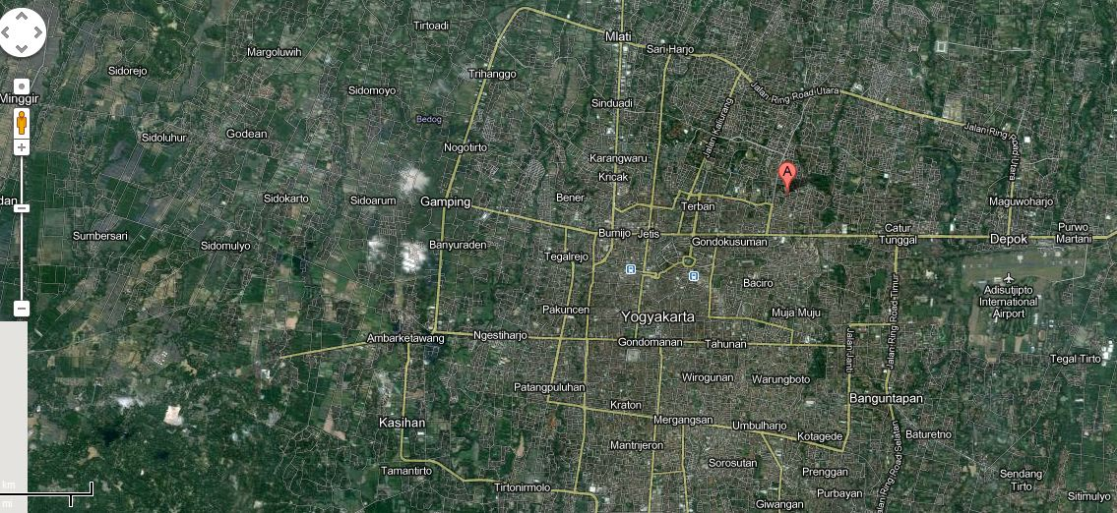
Gambar 2.1 Contoh tampilan Google Maps citra satelit
Dapat dilihat pada gambar 2.1, contoh aplikasi google maps, adanya google maps sangat membantu dalam mencari, menandai, dan mencari jalan alternatif dengan adanya fitur-fitur didalamnya. Google maps juga tersedia dalam versi peta konvensional, untuk lebih jelasnnya dapat dilihat pada gambar 2.2.
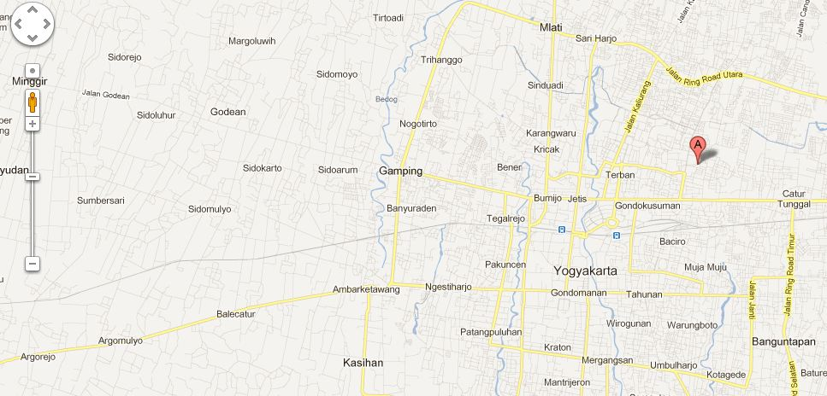

Gambar 2.2 Contoh tampilan Google Maps versi peta konvensional
2.2.1 Penandaan lokasi di google Maps
Dalam google maps, agar lokasi yang ditandai atau yang diinginkan dapat muncul pada Sistem Informasi, maka terlebih dahulu harus mencari posisi dari lokasi yang ingin ditandai, dan mencari titik longitude dan latitude pada posisi yang ingin dicari, untuk lebih jelasnya cara mendapatkan posisi titik longitude dan latitude dapat menggunakan http://itouchmap.com/latlong.html, seperti pada gambar 2.3.

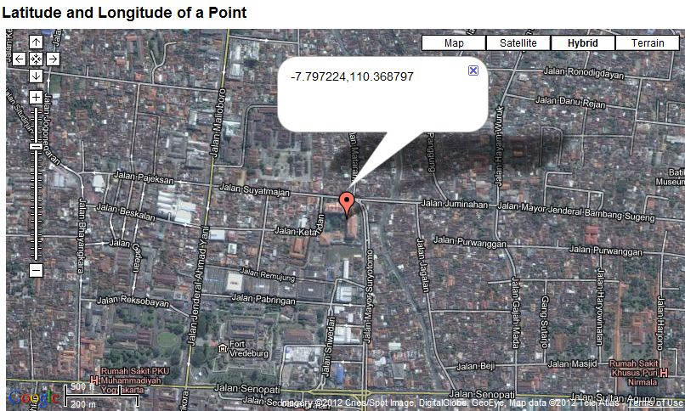
Gambar 2.3 Mendapatkan posisi berdasarkan titik longitude dan latitude
Dapat dilihat pada gambar 2.3, pada gambar merupakan proses pencarian posisi lokasi pada google maps, setelah diketahui posisi lokasi pada google maps maka dapat mendapatkan titik longitude dan latitude yang akan keluar secara otomatis.
2.2.2 Google Maps API
Google Map API merupakan sebuah aplikasi interface yang dapat diakses dan bisa ditampilkan pada sistem yang sedang dibangun (Herman, 2009). Pada google maps API, menggunakan javascript agar Google Maps dapat ditampilkan pada halaman web. Dengan adanya Google Maps API, memudahkan pemakai untuk terkoneksi ke google maps dan menunjukkan data lokasi yang diinginkan. Adapun contoh penerapan googla maps API dapat dilihat pada gambar 2.4.

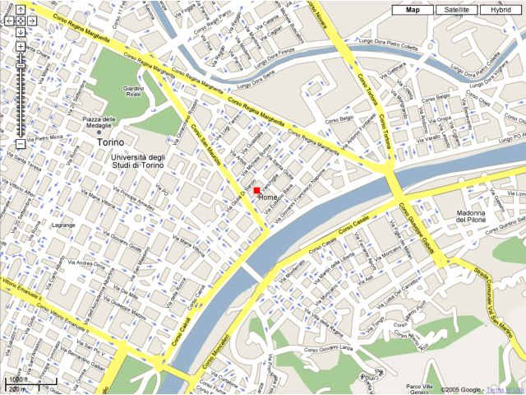
Gambar 2.4 Contoh implementasi penggunaan google maps API
Dapat dilihat pada gambar 2.4, pada gambar terlihat titik merah atau tanda yang menunjukkan titik lokasi yang menunjukkan tanda dari rumah user. Pada gambar terlihat contoh penerapan aplikasi interface google maps API yang dikoneksi kan terhadap sintaks dan java script dengan memasukkan titik longitude dan latitude agar lokasi bisa ditandai digoogle maps dan terkoneksi pada Sistem Informasi.

2.3 Kabupaten Sleman
Secara geografis letak Kabupaten Sleman berada pada 110o 33’ 00” dan 110o13’ 00” Bujur timur serta 7o 34 ‘51” dan 7o 47’ 03” selatan. Kabupaten Sleman memiliki luas wilayah 57.482 Ha atau 574,82 KM2 atau sekitar 18% dari luas Provinsi Daerah istimewa Yogyakarta 3.185,80 Km2, dengan jarak terjauh Utara – Selatan 32 Km, Timur – Barat 35 Km. Secara administratif, wilayah kabupaten sleman terdiri dari 17 wilayah kecamatan, 86 Desam dan 1.212 Dusun (Pemkab Sleman, 2006). Untuk mengetahui luas wilayah teritorial dapat dilihat pada peta gambar 2.5.

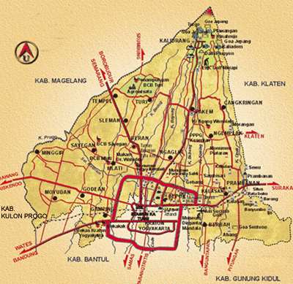
Gambar 2.5 Daerah Teritorial Kabupaten Sleman
Adapun pembagian administratif Kabupaten Sleman dapat dilihat pada tabel 2.1.

Tabel.2.1 Pembagian Wilayah Administrasi Kabupaten Sleman
No | Kecamatan | Banyaknya |  | Luas (Ha) | Jml Penduduk | Kepadatan
No | Kecamatan | Desa | Dusun |  | (jiwa) | (Km2)
(1) | (2) | (3) | (4) | (5) | (6) | (7)
1 | Moyudan | 4 | 65 | 2.762 | 33.595 | 1.216
2 | Godean | 7 | 57 | 2.684 | 57.245 | 2.133
3 | Minggir | 5 | 68 | 2.727 | 34.562 | 1.267
4 | Gamping | 5 | 59 | 2.925 | 65.789 | 2.249
5 | Seyegan | 5 | 67 | 2.663 | 42.151 | 1.583
6 | Sleman | 5 | 83 | 3.132 | 55.549 | 1.774
7 | Ngaglik | 6 | 87 | 3.852 | 65.927 | 1.712
8 | Mlati | 5 | 74 | 2.852 | 67.037 | 2.351
9 | Tempel | 8 | 98 | 3.249 | 46.386 | 1.428
10 | Turi | 4 | 54 | 4.309 | 32.544 | 755
11 | Prambanan | 6 | 68 | 4.135 | 44.003 | 1.064
12 | Kalasan | 4 | 80 | 3.584 | 54.621 | 1.524
13 | Berbah | 4 | 58 | 2.299 | 40.226 | 1.750
14 | Ngemplak | 5 | 82 | 3.571 | 44.382 | 1.243
15 | Pakem | 5 | 61 | 4.384 | 30.713 | 701
16 | Depok | 3 | 58 | 3.555 | 109.092 | 3.069
17 | Cangkringan | 5 | 73 | 4.799 | 26.354 | 549
 | Jumlah | 86 | 1.212 | 57.482 | 850.176 | 1.479
Adapun batasan teritorial dari Pemerintahan Sleman antara lain sebagai berikut.
- Sebelah utara berbatasan dengan Kabupaten Magelang, Kabupaten Boyolali, Propinsi Jawa Tengah.
- Sebelah timur berbatasan dengan Kabupaten Klaten, Propinsi Jawa Tengah.
- Sebelah barat berbatasan dengan Kabupaten Kulon Progo, Daerah Istimewa Yogyakarta
- Sebelah selatan berbatasan dengan kota Yogyakarta, Kabupaten Bantul dan Kabupaten Gunung Kidul, Propinsi Daerah Istimewa Yogyakarta.

2.4 Polres Sleman
Sesuai dengan visi Polres Sleman yaitu Polres Sleman bertekad mewujudkan postur Polri yang profesional, bermoral dan modern sebagai pelindung dan pelayan masyarakat, yang selalu dekat dan dipercaya masyarakat serta sebagai aparat penegak hukum yang proporsional untuk mewujudkan keamanan dan ketertiban masyarakat masyarakat Sleman sebagai kota budaya, pendidikan dan pariwisata dalam suatu kehidupan sosial yang demokratis, berbudaya serta masyarakat yang sejahtera (Polres Sleman). Maka dengan tanggung jawab misi tersebut Polres Sleman memiliki tanggung jawab penuh untuk menjaga dan mengamankan lingkup daerah teritorial daerah Kabupaten Sleman. Adapun Struktur organisasi Polres Sleman dapat dilihat pada gambar 2.6.
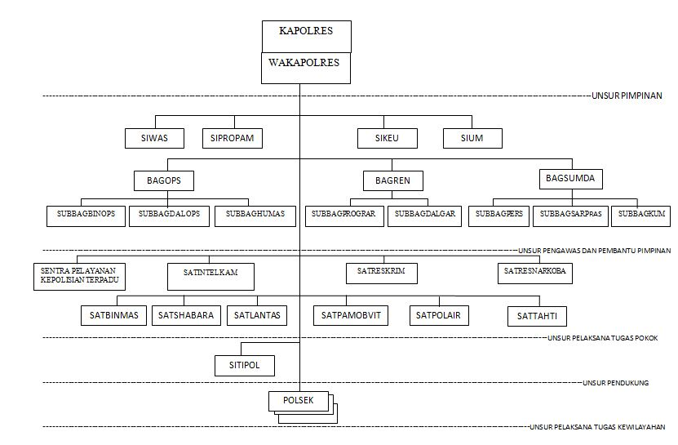
Gambar 2.6 Sturuktur Organisasi Polres Sleman
Dapat dilihat pada gambar 2.6, pada struktur organisasi Polres Sleman Kapolres selaku kepala tertinggi pada Polres Sleman dan dibantu oleh Wakapolres Pada posisi kedua yang berada pada garis kordinasi unsure pimpinan. Menarik garis kordinasi dibawah unsur pimpinan terdapat 4 bagian yaitu SIWAS, SIPROPAM, SIKEU, dan SIUM. Menarik garis kordinisasi kebawah terdapat 3 bagian yaitu BAGOPS, BAGREN, BAGSUMDA. Dibawah BAGOPS terdapat 3 bagian departemen yaitu SUBBAGBINOBS, SUBBAGDALLOPS, dan SUBBAGHUMAS. Pada bagian BAGREN terdapat 2 departemen yaitu SUBBAGPROGRAR, dan SUBBAGDAGLAR. Pada bagian BAGSUMDA terdapat 3 bagian department yaitu SUBBAGPERS, SUBBAGSARPras, dan SUBBAGKUM yang kesemuanya berada pada garis kordinasi unsur pengawas dan pembantu pimpinan. Kemudian pada unit pelaksana tugas pokok, terdapat 4 bagian departemen atara lain yaitu SENTRA PELAYANAN KEPOLISIAN TERPADU, SATINTELKAM, SATRESKRIM, SATRESNARKOBA. Menarik garis kordinasi kebawah, terdapat 6 departemen yaitu SATBINMAS, SATSHABARA, SATLANTAS, SATPAMOBVIT, SATPOLAIR, SATTAHTI. Dibawah unit pelaksana tugas pokok terdapat unsur pembantu yaitu SITIPOL. Dan unsur yang terakhir yaitu pada unsur pembantu tugas kewilayahan yaitu Polsek-Polsek disetiap Wilayah kecamatan (Polres Sleman).
Adapun Visi Dan Misi Polres Sleman antara lain sebagai berikut (Polres Sleman).
VISI DAN MISI POLRES SLEMAN
VISI :
Polres Sleman bertekad mewujudkan postur Polri yang profesional, bermoral dan modern sebagai pelindung dan pelayan masyarakat, yang selalu dekat dan dipercaya masyarakat serta sebagai aparat penegak hukum yang proporsional untuk mewujudkan keamanan dan ketertiban masyarakat masyarakat Sleman sebagai kota budaya, pendidikan dan pariwisata dalam suatu kehidupan sosial yang demokratis, berbudaya serta masyarakat yang sejahtera.
MISI :
Misi dari Polres Sleman yaitu :
- Memberikan perlindungan, pengayoman dan pelayanan kepada masyarakat yang membutuhkan sehingga masyarakat Sleman sehingga masyarakat bebas dari gangguan fisik maupun psikis.
- Memberikan bimbingan kepada masyarakat Sleman melalui upaya preemtif dan prefentif yang dapat meningkatkan kesadaran dan kekuatan serta kepatuhan hukum masyarakat.

- Menegakkan hukum secara profesional dan proporsional dengan menjunjung tinggi supremasi hukum dan Hak Asasi Manusia serta budaya setempat menuju kepada adanya kepastian dan rasa keadilan.
- Memelihara keamanan dan ketertiban masyarakat dengan tetap memperhatikan norma-norma dan nilai-nilai budaya yang berlaku dalam masyarakat sleman.
- Mengelola Sumber Daya Manusia Polres Sleman secara profesional untuk mewujudkan keamanan dan ketertiban masyarakat sehingga dapat mendorong meningkatkan gairah kerja masyarakat Sleman sebagai kota pendidikan dan pariwisata guna mencapai kesejahteraan.
- Meningkatkan upaya konsolidasi kedalam sebagai upaya menyamakan Visi dan Misi Polres Sleman kedepan, agar mampu melaksanakan tugas sesuai dengan keinginan masyarakat.
- Memelihara soliditas institusi Polres Sleman dan berbagai pengaruh eksternal yang sangat merugikan organisasi.
- Melanjutkan penyiapan personel untuk melaksanakan operasi pemulihan keamanan ke beberapa wilayah konflik.
- Meningkatkan kesadaran hukum dan kesadaran berbangsa mengingat Sleman sebagai kota budaya, pendidikan dan pariwisata banyak penduduk pendatang baru dari luar untuk menuntut ilmu.

2.4.1 Laka Lantas Polres Sleman
Untuk mengetahui struktur laka lantas Polres Sleman dapat dilihat pada gambar 2.7.

Gambar 2.7 Struktur Laka Lantas Polres Sleman

Dapat dilihat pada gambar 2.7, pada struktur organisasi Laka Lantas Polres Sleman memiliki Kasat Lantas AKP A.Nanang Wibowo SIK, Kanit Laka IPDA Wartono. Dibawa Kasat dan Kanit terdapat 3 admin/operator yaitu BRIPKA Adi Junaidi, BRIG Sigit P, dan BRIG Jayus Hs. Pada Laka Lantas terdapat 4 regu, pada regu I terdapat BRIPKA Sudaryono, BRIG Farid MN, BRIG Erlin S, pada regu II terdapat AIPDA Sukiman, BRIG Iwan P, BRIG Eko S, BRIG Agus, pada regu III terdapat BRIG Wisnu, BRIG Suharyono, BRIG Mugi S, dan pada regu IV terdapat AIPTU Widada, BRIG Yoyok R, dan BRIG Hantan.

2.5 Implementasi Sistem Informasi pada institusi Polri (http://polresbantul.net)
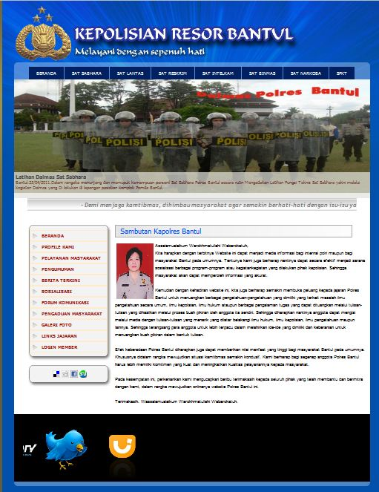
Tingginya kebutuhan masyarakat akan informasi di era modern seperti sekarang ini membuat instansi pemerintah dalam hal ini Polri harus memiliki Sistem Informasi berbasis web yang dapat bertukar data secara online dan cepat. Berikut contoh penggunaan Sistem Informasi pada institusi Polri pada gambar 2.8.

Gambar 2.8 Penggunaan Sistem Informasi pada Polres Bantul
Dapat dilihat pada gambar 2.8, penggunaan Sistem Informasi pada Polres Bantul (Polres Bantul, 2010). Dengan adanya Sistem Informasi Polres Bantul dapat bertukar informasi dengan masyarakat, dan adanya Sistem Informasi berbasi web dianggap sebagai wadah baru untuk saling mendekatkan antara Polres Bantul dengan masyarakat.

BAB III

METODOLOGI

3.1 Analisis Masalah
Belum adanya Sistem Informasi Polres Sleman, yang mengakomodir adanya Traffic Management dan titik data lokasi rawan kecelakaan yang bisa diakses secara online membuat ide awal dibuatnya Sistem Informasi ini. Menurut data yang diperoleh dari unit Laka Lantas Polres Sleman, terdapat rata-rata 160 kasus terjadi kecelakaan lalu lintas di berbagai daerah perbulan pada tahun 2011 untuk wilayah Kabupaten Sleman DIY yang merenggut banyak korban jiwa dan harta benda. Berangkat dari permasalahan tersebut, maka dibutuhkan perancangan sebuah Sistem Informasi yang selain didalamnya terdapat fitur dasar seperti info berita dan kegiatan terbaru dari Polres Sleman, serta adanya fitur form pengaduan dari masyarakat secara online, pemberitahuan daftar pencarian orang, data orang hilang, namun juga bisa mengakomodir sebuah sistem Traffic Management dan data lokasi rawan kecelakaan untuk meminimalisir timbulnya korban jiwa baru. Adanya Sistem Informasi ini, diharapkan membuat masyarakat mengetahui titik lokasi mana yang harus di lalui dan di hindari pada waktu yang bersamaan dengan hanya mengetahuinya melalui Sistem Informasi berbasis web yang secara Realtime memperbarui informasinya. Adapun metodologi dalam penyelesaian tugas akhir ini dapat dilihat pada gambar 3.1.
Pengujian Sistem
Analisis Masalah

Implemantasi Sistem
Pengumpulan data
Analisis Kebutuhan Sistem
Perancangan Sistem

Gambar 3.1 Metodologi penyelesaian tugas akhir

3.2 Analisis Sistem
Analisis sistem yang digunakan adalah analisis berarah aliran data untuk menentukan spesifikasi perangkat lunak, yaitu analisis secara terstruktur dengan membuat diagram arus data yang akan mendeskripsikan masukan, proses dan keluaran berdasarkan aliran informasi yang telah ada. Sistem yang akan dibuat adalah sebuah sistem yang menjadikan tempat informasi dan akan membantu masyarakat dalam mengetahui berbagai informasi Polres Sleman yang mengenai lokasi rawan kecelakaan dan kepadatan lalu lintas sehingga masyarakat bisa lebih berhati-hati dan waspada dalam berkendaraan. Selain itu sistem ini akan mempermudah masyarakat dalam mendapatkan data mengenai kecelakaan lalu lintas yang pernah terjadi.
3.2.1 Masukan Sistem
Di dalam sistem ini ada beberapa data yang diperlukan sebagai masukan yang mana nantinya akan diolah, sehingga sistem ini dapat berjalan dengan baik. Data-data masukan tersebut adalah sebagai berikut.
- Data admin
Data admin ini berisi data administrator berupa username, password dari administrator.
- Data Berita
Data berita ini berisi mengenai informasi berita terbaru yang berupa tgl posting, judul dan uraian.
- Data Kecelakaan
Data kecelakaan ini berisi mengenai informasi kecelakaan yang berupa tgl kejadian, uraian, jenis kendaraan, jumlah korban, dan tempat kejadian.
- Data Kepadatan Lalu Lintas
Data kepadatan berisi mengenai informasi kepadatan lalu lintas yang berupa tanggal, uraian dan alternatif.
- Data Pencarian Orang
Data pencarian orang ini berisi data-data orang yang mempunyai kasus-kasus kejahatan yang menjadi buronan. Data ini berupa profile pribadi dan foto yang bersangkutan.
- Data Orang Hilang
Data orang hilang ini berisikan informasi mengenai orang hilang yang berupa profile pribadi dan foto.
- Data Kontak
Data kontak ini berisikan informasi alamat, no telepon dan email Polres Sleman.
3.2.2 Keluaran Sistem
Keluaran yang dihasilkan oleh sistem ini nantinya adalah berita terbaru, daftar pencarian orang dan daftar orang hilang pada menu layanan masyarakat, informasi-informasi mengenai traffic management, seperti informasi mengenai titik rawan kecelakaan yang akan ditampilkan langsung dari peta google map, grafik real time kecelakaan, informasi data kepadatan lalin, informasi data kecelakaan, informasi titik kecelakaan, dan informasi titik kepadatan lalin secara real time pada menu traffic management.
3.2.3 Kebutuhan Proses
Ada beberapa proses yang dapat dilakukan dalam sistem ini nantinya. Proses-proses tersebut adalah :
- Proses penambahan data
Proses ini dilakukan ketika admin ingin menambahkan data ke dalam sistem.
- Proses pengubahan data
Proses pengubahan data dilakukan jika ada data yang salah dan admin ingin mengubahnya.
- Proses penghapusan data
Proses ini dilakukan untuk menghapus data yang sudah tidak dipakai lagi di dalam sistem nantinya.
- Proses Login
Untuk proses login sistem membutuhkan masukkan yaitu username dan password yang nantinya diautentifikasi.

3.2.4 Kebutuhan Antar muka
Kebutuhan antar muka akan dibuat sebisa mungkin bersifat user friendly, dengan tujuan pengguna dapat menggunakan perangkat lunak yang sudah dibuat dengan mudah, tanpa memberikan kesan sulit atau rumit.
3.2.5 Persiapan Kebutuhan Sistem
Untuk memulai tugas akhir ini, maka dipersiapkan beberapa kebutuhan sistem, adapun kebutuhan sistem tersebut antara lain sebagai berikut.
3.2.6 Kebutuhan Perangkat Keras
Untuk implementasi Sistem Informasi ini diperlukan kebutuhan perangkat keras, yaitu sebagai berikut.
- Prosesor Intel Core 2 Duo 2.10 Ghz
- RAM 2 GB
- Harddisk 250 GB
- Monitor
- Mouse dan Keyboard
3.2.7 Kebutuhan Perangkat Lunak
Adapun untuk kebutuhan perangkat lunak yang dibutuhkan untuk Sistem Informasi ini, antara lain sebagai berikut.
- Aplikasi web server WampServer
- Database Management System MySQL
- Sistem Operasi Microsoft Windows 7
- Browser Mozilla Firefox
- Macromedia dreamweaver 8

3.3 Perancangan Sistem
Untuk perancangan Sistem Informasi ini menggunakan metode perancangan dengan Data Flow Diagram (DFD). DFD yang dibuat akan memberikan informasi tentang proses-proses apa saja yang ada dan terjadi di dalam sistem nantinya. Selain menggunakan DFD untuk menunjukkan alur proses data, terdapat juga perancangan basisdata, dan perancangan antar muka sistem.
3.3.1 Perancangan Aliran Data
Setelah melakukan analisis terhadap kebutuhan sistem, maka proses selanjutnya adalah perancangan perangkat lunak. Perancangan dalam pembuatan Sistem Informasi Polres Sleman yang dapat mengakomodir fitur Traffic Management dan data rawan kecelakaan Lalu Lintas Kabupaten Sleman Berbasis Web, perancangan sistem ini menggunakan DFD yang menggambarkan arus data dalam sistem dengan terstruktur.

3.3.1.1 DFD Level 0
Pada DFD Level 0 menggambar proses secara keseluruhan secara umum dari Sistem Informasi Polres Sleman, untuk lebih jelasnya mengenai gambaran DFD Level 0 dapat dilihat pada gambar 3.2.
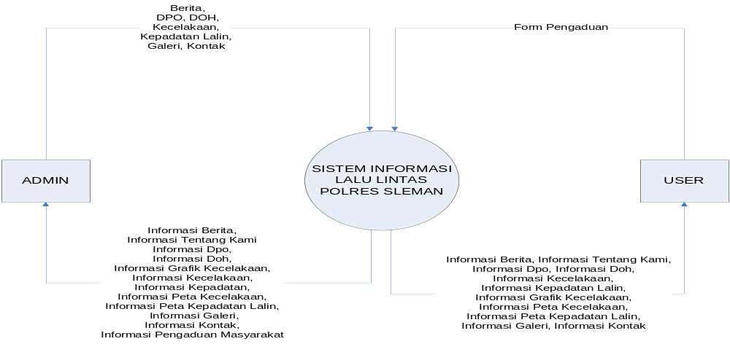
Gambar 3.2 DFD Level 0 Sistem Informasi Polres Sleman
Dapat dilihat DFD Level 0 pada gambar 3.2, terdapat 2 entitas yang memiliki fungsi dan peran masing-masing, yaitu Admin sebagai Super User dan User sebagai pengakses umum. Admin sebagai Super User dapat menambah data berita, data pencarian orang, data orang hilang, data kecelakaan, data kepadatan Lalin, dan data galeri serta feedback semua informasi dari sistem. Sedangkan pada tahap level User hanya dapat menambahkan data pengaduan dan mendapatkan feedback semua informasi dari sistem.

3.3.1.2 DFD Level 1
Pada DFD Level 1 menggambar proses lanjutan dari Sistem Informasi Polres Sleman, untuk lebih jelasnya mengenai gambaran DFD Level 1 dapat dilihat pada gambar 3.3.
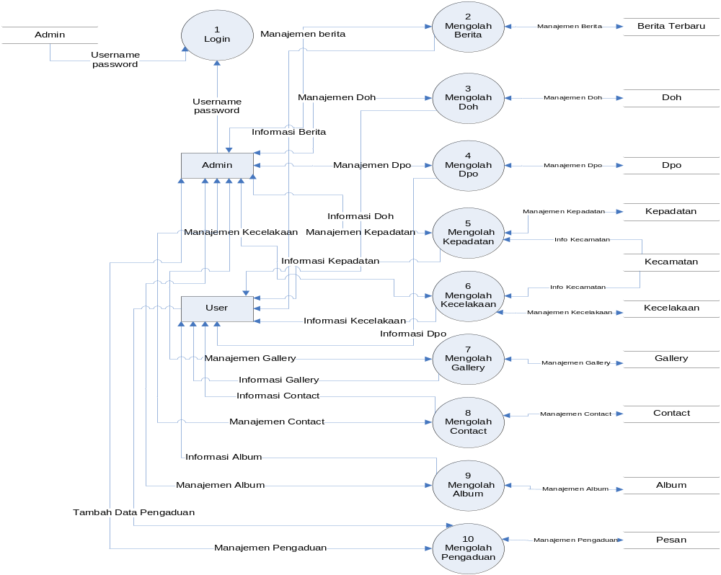
Gambar 3.3 DFD Level 1 Sistem Informasi Polres Sleman
Dapat dilihat pada gambar 3.3, bahwa pada DFD Level 1 terdapat 2 entitas yaitu Admin dan User. Admin sebagai Super User dengan melalui proses Login dengan memasukkan Password yang kemudian diautentifikasi dapat melakukan beberapa proses yaitu proses tambah, proses edit, dan proses hapus data yang antara lain pada manajemen sistem berikut.
- Manajemen Berita
- Manajemen Data Pencarian Orang
- Manajemen Data Orang Hilang
- Manajemen Kecelakaan
- Manajemen Kepadatan
- Manajemen Galeri
- Manajemen Contact
- Manajemen Album
Dari Manajemen Data yang disebutkan diatas, Admin memegang kendali terhadap semua aturan serta mendapatkan feedback semua informasi dari sistem. Sedangkan pada Level User hanya bisa melakukan proses tambah data pengaduan, yaitu pada Manajemen Pengaduan. Dalam proses ini, User dapat melakukan penambahan data pengaduan dengan memasukkan form identitas dan pilihan tipe laporan pengaduan terlebih dahulu mendapatkan feedback semua informasi dari sistem.

3.3.1.2 DFD Level 2 Manajemen Berita
Seperti pada DFD Level 1 sebelumnya yang menjelaskan proses secara umum, pada DFD Level 2 pada manajemen berita akan membahas proses yang terjadi pada level 2 pada manajemen berita. Untuk mengetahui lebih lanjut proses yang terjadi pada level di manajemen berita dapat dilihat pada gambar 3.4.
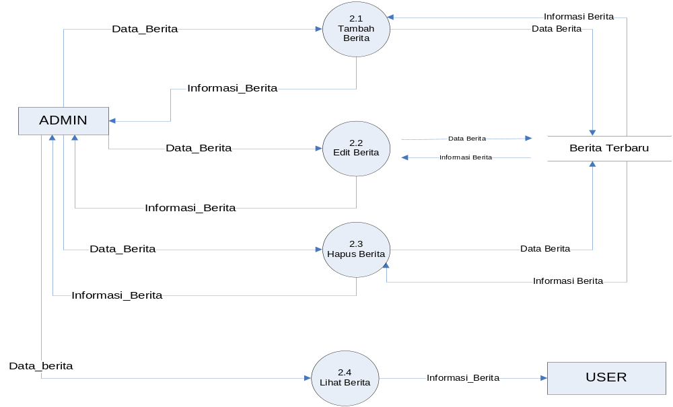
Gambar 3.4 DFD Level 2 Manajemen Berita

Dapat dilihat pada gambar 3.4, bahwa pada DFD Level 2 Manajemen Berita terdapat 2 entitas yaitu Admin dan User. Pada level Admin selaku Super User dapat melakukan penambahan berita, edit berita dan hapus berita pada tampilan Home di Sistem Informasi Polres Sleman dan mendapatkan feedback informasi berita dari halaman Home. Sedangkan pada User hanya dapat mendapatkan informasi berita dari halaman Home dan tidak bisa menambahkan data berita pada halaman Home.

3.3.1.3 DFD Level 2 Manajemen Pengaduan
Pada DFD Level 1 sebelumnya yang menjelaskan proses secara umum, pada DFD Level 2 pada manajemen pengaduan akan membahas proses yang terjadi pada level 2 pada manajemen pengaduan. Untuk mengetahui lebih lanjut proses yang terjadi pada level di manajemen pengaduan dapat dilihat pada gambar 3.5.

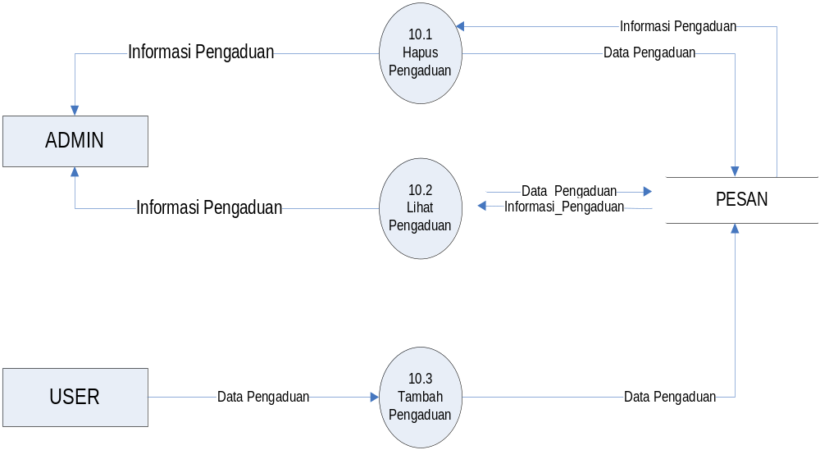
Gambar 3.5 DFD Level 2 Manajemen Pengaduan

Seperti pada gambar 3.5, pada DFD Level 2 Manajemen Pengaduan Admin hanya bisa membaca dan menghapus laporanb pengaduan. Adapun pada level Admin dibuat proses hapus laporan pengaduan untuk mengantisipasi terjadinya overcapacity pada server. Sedangkan pada level User hanya bisa menambahkan laporan pengaduan pada form laporan pengaduan.

3.3.1.4 DFD Level 2 Manajemen DPO
Pada DFD Level 1 sebelumnya yang menjelaskan proses secara umum, pada DFD Level 2 pada manajemen DPO akan membahas proses yang terjadi pada level 2 pada manajemen DPO. Untuk mengetahui lebih lanjut proses yang terjadi pada level di manajemen DPO dapat dilihat pada gambar 3.6.

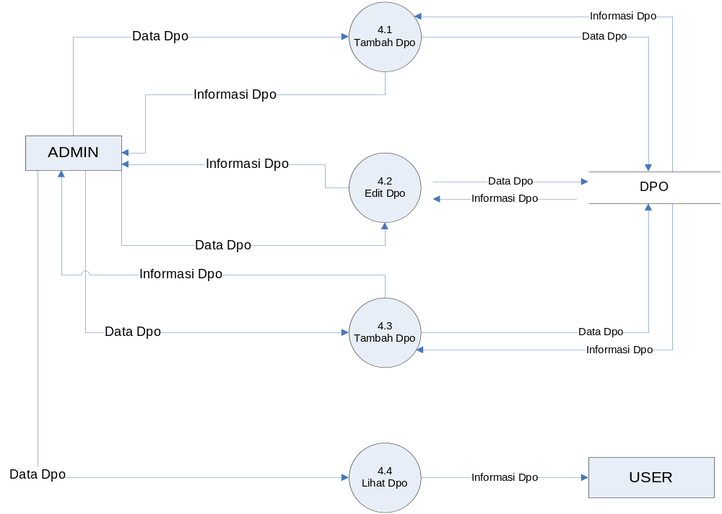
Gambar 3.6 DFD Level 2 Manajemen DPO

Seperti pada gambar 3.6, pada DFD Level 2 Manajemen DPO, Manajemen DPO yang merupakan Manajemen Daftar Pencarian Orang yang mana Admin dapat menambahkan daftar DPO berupa teks yaitu berisi ciri-ciri fisik berserta foto untuk memperjelas data DPO, dan Admin juga bisa mengedit dan menghapus data pada Data DPO serta mendapatkan Feedback informasi berupa data DPO pada halaman DPO. Sedangkan pada Level User, User hanya dapat melihat atau mengetahui data DPO yang diterbitkan Admin.

3.3.1.5 DFD Level 2 Manajemen DOH
Pada DFD Level 1 sebelumnya yang menjelaskan proses secara umum, pada DFD Level 2 pada manajemen DOH akan membahas proses yang terjadi pada level 2 pada manajemen DOH. Untuk mengetahui lebih lanjut proses yang terjadi pada level di manajemen DOH dapat dilihat pada gambar 3.7.

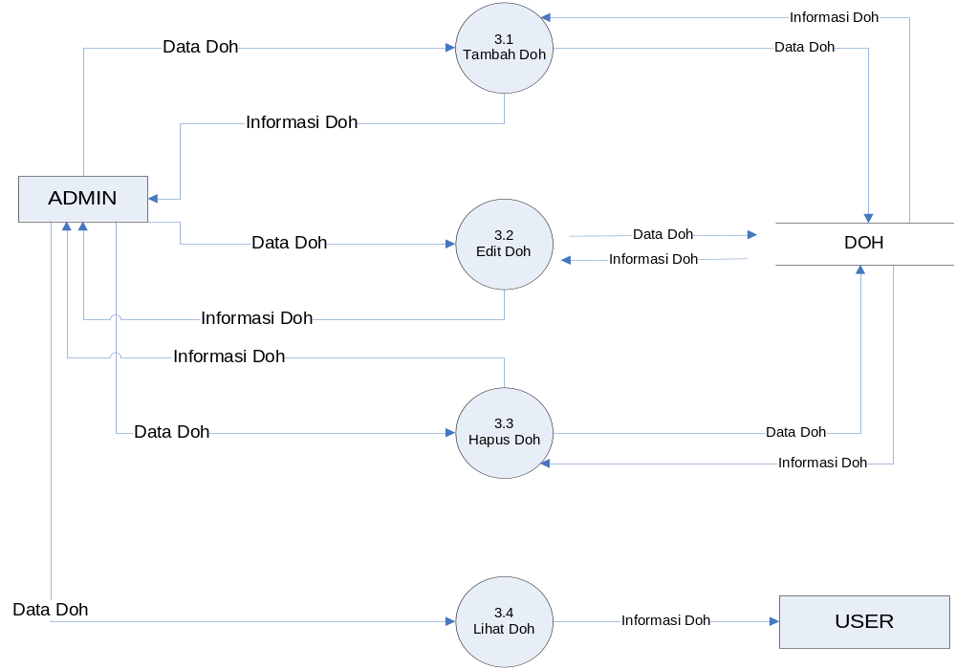
Gambar 3.7 DFD Level 2 Manajemen DOH

Seperti pada gambar 3.7, pada DFD Level 2 Manajemen DOH yang hampir sama bentuk tampilannya dengan DPO, DOH merupakan singkatan dari Daftar Orang Hilang, yang dibuat untuk membantu masyarakat menemukan saudara yang hilang. Pada level Admin, Admin dapat melakukan penambahan, pengeditan dan penghapusan data di halaman manajemen DPO serta mendapatkan Feedback Informasi data DPO. Dan pada level User hanya bisa mendapatkan Feedback Informasi data DPO pada halaman DPO.

3.3.1.6 DFD Level 2 Manajemen Data Kecelakaan
Pada DFD Level 1 sebelumnya yang menjelaskan proses secara umum, pada DFD Level 2 pada manajemen Data Kecelakaan akan membahas proses yang terjadi pada level 2 pada manajemen Data Kecelakaan. Untuk mengetahui lebih lanjut proses yang terjadi pada level 2 di manajemen Data Kecelakaan dapat dilihat pada gambar 3.8.
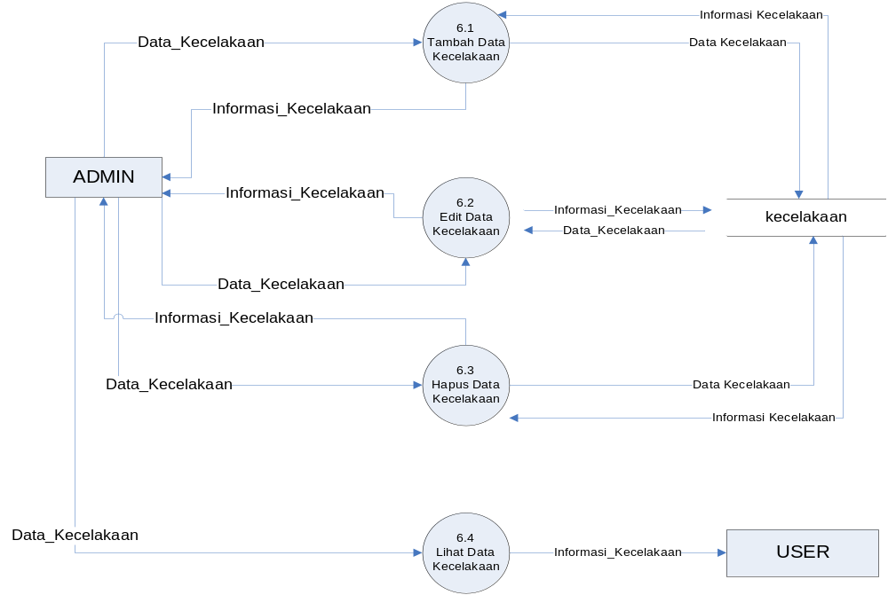
Gambar 3.8 DFD Level 2 Manajemen Kecelakaan
Seperti pada gambar 3.8, pada DFD Level 2 Manajemen Kecelakaan terdapat 2 entitas yaitu Admin sebagai Super User yang dapat menambah, mengedit dan menghapus data kecelakaan pada manajemen kecelakaan sedangkan pada level User hanya mendapatkan Informasi berupa data kecelakaan pada halaman data kecelakaan.

3.3.1.7 DFD Level 2 Manajemen Data Kepadatan
Pada DFD Level 1 sebelumnya yang menjelaskan proses secara umum, pada DFD Level 2 pada manajemen Data Kepadatan akan membahas proses yang terjadi pada level 2 pada manajemen Data Kepadatan. Untuk mengetahui lebih lanjut proses yang terjadi pada level 2 di manajemen Data Kepadatan dapat dilihat pada gambar 3.9.

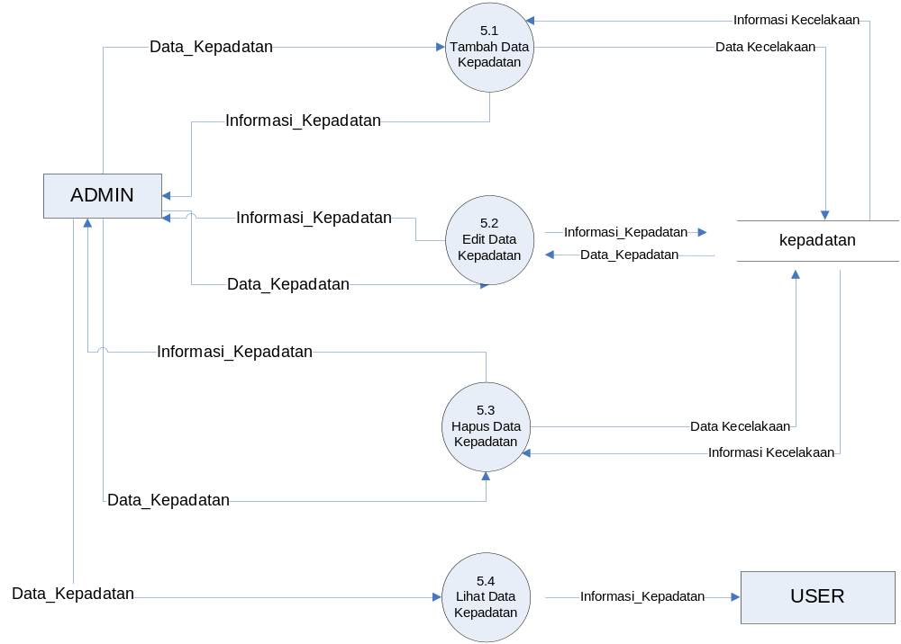
Gambar 3.9 DFD Level 2 Manajemen Kepadatan

Seperti pada gambar 3.9, pada DFD Level 2 Manajemen Kepadatan Manajemen Kepadatan terdapat 2 entitas yaitu Admin sebagai Super User yang dapat menambah, mengedit dan menghapus data kepadatan pada Manajemen Kepadatan sedangkan pada level User hanya mendapatkan Informasi berupa data kepadatan pada halaman data kepadatan secara realtime.

3.3.1.8 DFD Level 2 Manajemen Galllery
Pada DFD Level 1 sebelumnya yang menjelaskan proses secara umum, pada DFD Level 2 pada manajemen Gallery akan membahas proses yang terjadi pada level 2 pada manajemen Gallery. Untuk mengetahui lebih lanjut proses yang terjadi pada level 2 di manajemen Gallery, dapat dilihat pada gambar 3.10.

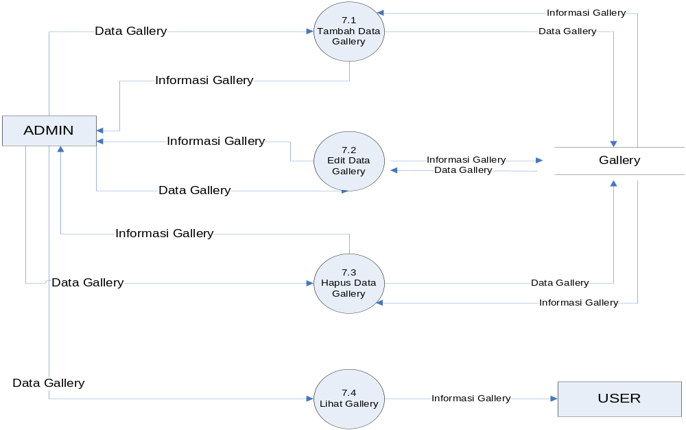
Gambar 3.10 DFD Level 2 Manajemen Gallery
Seperti pada gambar 3.10, pada DFD Level 2 Manajemen Gallery, Manajemen Gallery terdapat 2 entitas yaitu Admin sebagai Super User yang dapat menambah, mengedit dan menghapus data gallery pada Manajemen Gallery. Sedangkan pada level User hanya mendapatkan Informasi berupa data gallery pada halaman gallery berupa foto dan keterangan.

3.3.1.8 DFD Level 2 Manajemen Contact
Pada DFD Level 1 sebelumnya yang menjelaskan proses secara umum, pada DFD Level 2 pada manajemen Contact akan membahas proses yang terjadi pada level 2 manajemen Contact. Untuk mengetahui lebih lanjut proses yang terjadi pada level 2 di manajemen Contact dapat dilihat pada gambar 3.11.

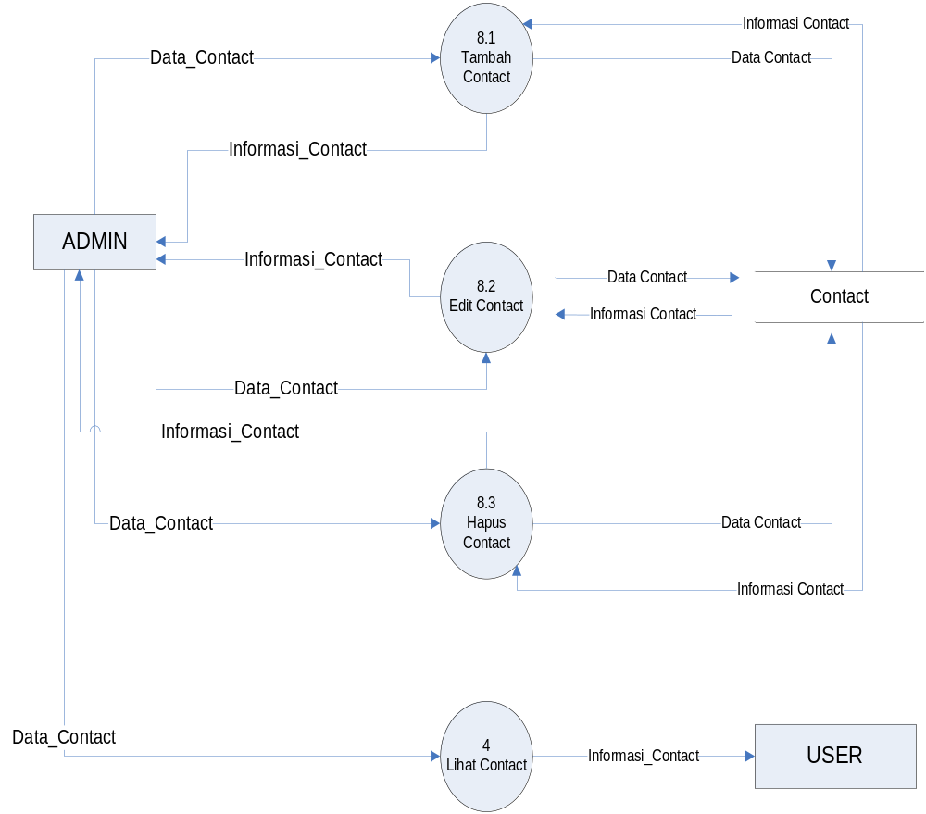
Gambar 3.11 DFD Level 2 Manajemen Contact
Seperti pada gambar 3.11, pada DFD Level 2 Manajemen Contact, Manajemen Contact terdapat 2 entitas yaitu Admin sebagai Super User yang dapat menambah, mengedit dan menghapus data contact pada Manajemen Contact. Sedangkan pada level User hanya mendapatkan Informasi berupa data contact pada halaman Contact berupa Alamat, No Telpon dan Email.
3.3.1.8 DFD Level 2 Manajemen Album
Pada DFD Level 1 sebelumnya yang menjelaskan proses secara umum, pada DFD Level 2 pada manajemen Album akan membahas proses yang terjadi pada level 2 manajemen Album. Untuk mengetahui lebih lanjut proses yang terjadi pada level 2 di manajemen Album dapat dilihat pada gambar 3.12.
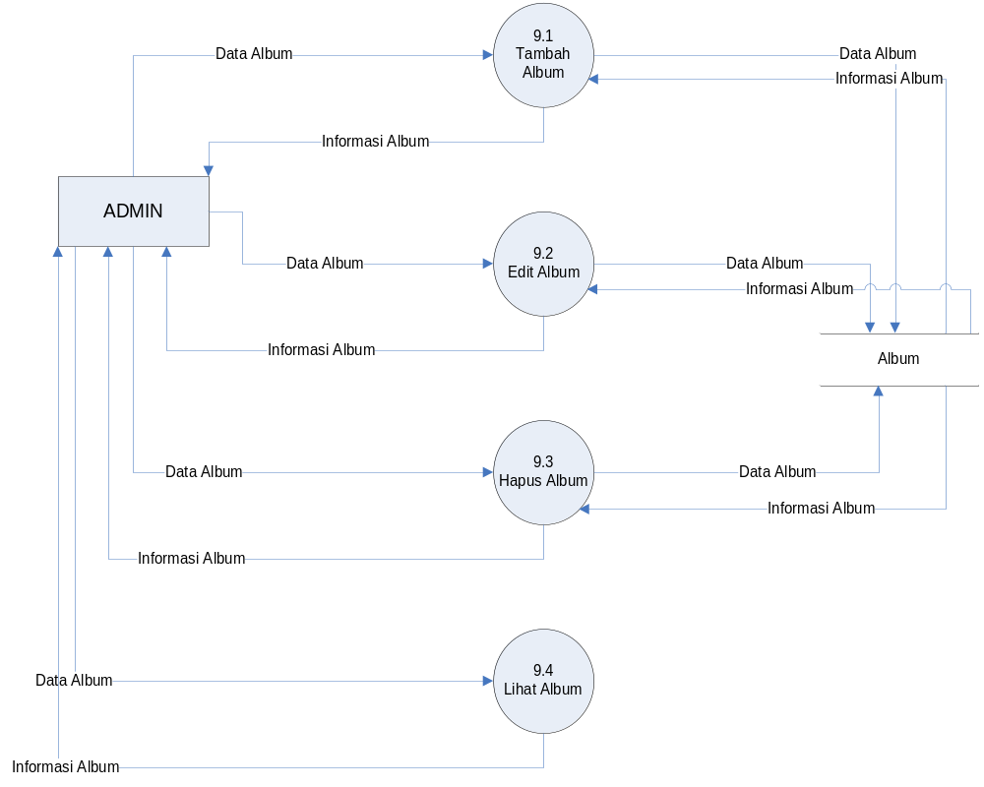
Gambar 3.12 DFD Level 2 Manajemen Album

Seperti pada gambar 3.12, pada DFD Level 2 Manajemen Album, Manajemen Album hanya memiliki 1 entitas yaitu Admin yang dapat menambah, mengedit dan menghapus data album pada Manajemen Album.
3.3.2 Relasi Tabel
Pada tugas akhir ini terdapat relasi tabel untuk mengubungkan dan mempermudah pertukaran antar data, adapun relasi antar tabel dapat dilihat pada gambar 3.13.
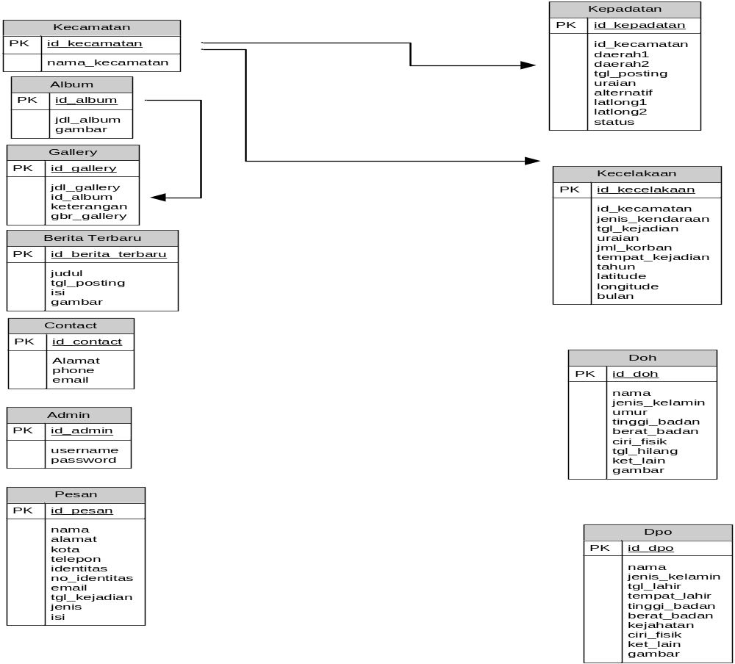
Gambar 3.13 Relasi Antar Tabel
3.3.3 Perancangan Database
Perancangan database meliputi tabel-tabel yang saling berkorelasi dengan memiliki fungsinya masing-masing, yang diperlukan dalam mendukung sistem aplikasi ini.

3.3.3.1 Tabel Admin
Tabel admin berfungsi untuk menampung nama serta password admin dapat dilihat pada tabel 3.1.

Tabel 3.1 Tabel Admin
Field | Type | Extra
Id_admin | int(5) | auto_increment
User | varchar(50)
Password | Varchar(50)

3.3.3.2 Tabel Berita Terbaru
Tabel Berita Terbaru berfungsi untuk menampung semua berita terbaru yang terjadi di Kabupaten Sleman dapat dilihat pada tabel 3.2.

Tabel 3.2 Tabel Berita
Field | Type | Extra
id_berita_terbaru | int(5) | auto_increment
Judul | Varchar(100)
Tgl_posting | Date
Isi | Text
Gambar | Varchar(100)

3.3.3.3 Tabel Kecelakaan
Table kecelakaan berfungsi untuk menampung semua informasi mengenai data kecelakaan lalu lintas di Kabupaten Sleman dapat dilihat pada tabel 3.3.

Tabel 3.3 Tabel Kecelakaan
Field | Type | Extra
id_kecelakaan | int(5) | auto_increment
id_kecamatan | int(5)
Jenis_Kendaraan | varchar(100)
Tgl_kejadian | Date
Uraian | Text
Jml_korban | Int(3)
Tempat_kejadian | Text
Tahun | Int(5)
Latitude | varchar(10)
Longitude | Varchar(10)
Bulan | Text

3.3.3.4 Tabel Kepadatan
Table kepadatan ini menampung semua informasi mengenai data kepadatan lalu lintas yang ada di Kabupaten Sleman dapat dilihat pada tabel 3.4.

Tabel 3.4 Tabel Kepadatan
Field | Type | Extra
Id_kepadatan | int(5) | auto_increment
Id_kecamatan | Int(5)
Daerah1 | Text
Daerah2 | Text
Tgl_posting | Date
Uraian | Text
Alternatif | Text
Latlong1 | Varchar(20)
Latlong2 | Varchar(20)

3.3.3.5 Tabel Album
Tabel album ini menampung gambar yang akan ditampilkan pada galeri dapat dilihat pada tabel 3.5.

Tabel 3.5 Tabel Album
Field | Type | Extra
Id_album | int(5) | auto_increment
Jdl_album | Varchar(50)
Gambar | Varchar(100)

3.3.3.6 Tabel Gallery
Table gallery ini berfungsi untuk menampung data yang berfungsi untuk menampung data berupa image dapat dilihat pada tabel 3.6.

Tabel 3.6 Tabel Gallery
Field | Type | Extra
Id_gallery | int(5) | auto_increment
Jdl_gallery | Varchar(50)
Id_album | Int(5)
Keterangan | Text
Gbr_gallery | Varchar(100)

3.3.3.7 Tabel DOH
Tabel DOH ini berfungsi untuk menampung data orang hilang dapat dilihat pada tabel 3.7.

Tabel 3.7 Tabel DOH
Field | Type | Extra
Id_doh | int(5) | auto_increment
Nama | Varchar(50)
Jenis_kelamin | Varchar(10)
Umur | Varchar(3)
Tinggi_badan | varchar(3)
Berat_badan | Varchar(3)
Ciri_fisik | Text
Tgl_hilang | Date
Ket_lain | Text
Gambar | Varchar(100)

3.3.3.8 Tabel DPO
Tabel DPO ini berfungsi untuk menampung data pencarian orang dimana yang akan diinputkan oleh admin dapat dilihat pada tabel 3.8

Tabel 3.8 Tabel DPO
Field | Type | Extra
Id_dpo | int(5) | auto_increment
Nama | Varchar(50)
Jenis_kelamin | Varchar(10)
Tgl_lahir | Date
Tempat_lahir | varchar(50)
Tinggi_badan | Varchar(3)
Berat_badan | Varchar(3)
Kejahatan | Varchar(50)
Ciri_fisik | Text
Ket_lain | Text
Gambar | Varchar(100)

3.3.3.9 Tabel Kecamatan
Tabel Kecamatan ini berfungsi untuk menampung nama-nama kecamatan yang ada pada Kab. Sleman dapat dilihat pada tabel 3.9.

Tabel 3.9 Tabel Kecamatan
Field | Type | Extra
Id_kecamatan | int(5) | auto_increment
Nama_kecamatan | Varchar(50)

3.3.3.10 Tabel Contact
Tabel Contact ini berfungsi untuk menampung informasi kontak Polres Sleman dapat dilihat pada tabel 3.10.

Tabel 3.10 Tabel Contact
Field | Type | Extra
Id_contact | int(5) | auto_increment
Keterangan | Text

3.3.3.11 Tabel Pesan
Tabel Pesan ini berfungsi untuk menampung data dan informasi mengenai pengaduan yang di inputkan oleh user dapat dilihat pada tabel 3.11.

Tabel 3.11 Tabel Pesan
Field | Type | Extra
Id_pesan | int(5) | auto_increment
Nama | Varchar(100)
Alamat | Varchar(100)
Kota | Varchar(50)
Telepon | Int(20)
Identitas | Varchar(50)
No_identitas | Varchar(50)
Email | Varchar(50)
Tgl_kejadian | Date
Jenis | Varchar(50)
Isi | Text

.

3.3.4 Perancangan Halaman Web
Untuk membuat sebuah tampilan rancangan Interface yang menarik, maka dibutuhkan perancangan disetiap halamannya, adapun rancangan tersebut antara lain sebagai berikut.

3.3.4.1 Halaman Login
Halaman login berfungsi untuk login administrator.Untuk lebih jelasnya dapat dilihat pada gambar 3.14

LOGIN
Username :
Password :
HEADER

Login

Gambar 3.4 Halaman Login

Gambar 3.14 Login Admin

3.3.4.2 Halaman Admin
Untuk mendapatkan rancangan interface pada halaman utama Admin yang berisi halaman-halaman dimana seorang Administrator bisa menambah, mengedit dan menghapus data yang hanya bisa di akses administrator.

Untuk lebih jelasnya rancangan halaman admin dapat dilihat pada gambar 3.15.
HEADER

INFORMASI
MENU UTAMA

FOOTER

Gambar 3.15 Rancangan Interface Menu Halaman Admin
Dapat dilihat pada gambar 3.15, bahwa pada rancangan diatas terdapat Header yang berisi kepala dari Website, pada menu utama admin bisa melakukan manajemen terhadap sub folder yang di inginkan, dan pada halaman informasi akan mendapatkan tampilan umum dari halaman manajemen admin dari Sistem Informasi Polres Sleman.

3.3.4.3 Halaman Utama Sistem
Untuk mendapatkan rancangan interface pada halaman utama yang berisi halaman-halaman dari Sistem Informasi Polres Sleman yang bisa di akses administrator dan user. Untuk lebih jelasnya dapat dilihat pada gambar 3.16.
HEADER
MENU UTAMA

GAMBAR
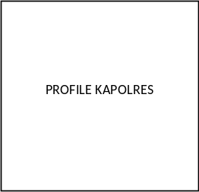

No Polsek SeSleman
Berita Terbaru

FOOTER

Gambar 3.16 Rancangan Interface Menu Utama

Dapat dilihat pada gambar 3.16, bahwa pada rancangan diatas terdapat Header yang berisi kepala dari Website, pada menu utama terdapa menu-menu pilihan yang nantinya akan terkoneksi ke halaman terkait, pada gambar terdapat slide show gambar-gambar mengenai polres, berita terbaru berupa informasi terbaru dari Polres Sleman, dan pada sudut kanan terdapat profile kapolres yang aktif dan kanan bawah terdapat kolom no Polsek dari seluruh Polsek dibawah lingkup tanggung jawab Polres Sleman.

BAB IV

HASIL DAN PEMBAHASAN

4.1 Implementasi Sistem
Dalam Implementasi sistem ini, merupakan penerapan dari rancangan-rancangan sistem yang telah dirancang sebelumnya. Implementasi ini bertujuan untuk memastikan sistem yang dibangun dapat bekerja dengan baik dan sesuai dengan tujuan yang di harapkan. Sebelum sistem di implementasikan, maka sistem harus bebas dari kesalahan. Kesalahan yang mungkin terjadi antara lain kesalahan penulisan bahasa, kesalahan tampilan atau kesalahan proses. Setelah sistem bebas dari kesalahan, dapat dilakukan pengujian dengan menjalankan sistem.
4.1.1 Batasan Implementasi

- Posisi pengambilan data lokasi Traffic Management dan laka lantas terbatas berdasarkan Longitude dan Latitude yang bersumber dari Google Maps.
- Untuk real time kepadatan lalu lintas hanya dapat menampilkan satu informasi kepadatan lalu lintas pada waktu yang bersamaan pada google maps dikarenakan keterbatasan pada google maps.

4.1.2 Implementasi Antar muka (Interface)
Interface atau antar muka merupakan sarana yang digunakan sebagai interaksi antara manusia dan komputer agar mudah dalam melakukan perintah-perintah terhadap sistem. Sistem yang di bangun harus user friendly supaya pengguna dapat dengan mudah memahami dan menggunakan sistem yang telah dibangun.

4.1.2.1 Interface Administrator
Untuk mempermudah admin dalam mengelola data, baik menambah, mengedit, dan menghapus data maka dibutuhkan halaman yang user friendly. Berikut ini adalah interface untuk admin pada Sistem Informasi Polres Sleman.
- Halaman Log in Admin
Pada halaman log in admin terdapat form untuk memasukkan id admin dan password. Untuk dapat masuk ke dalam sistem, admin harus memasukkan user name dari admin yang telah terdaftar dan password yang valid pada form tersebut sebagai syarat untuk mengakses halaman admin.
Untuk lebih jelasnya implementasi dari halaman log in admin Polres Sleman dapat dilihat pada gambar 4.1.

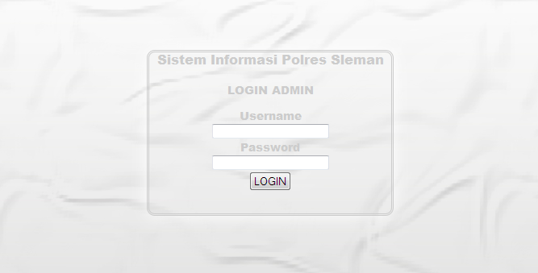Gambar 4.1 Halaman Log in Admin

- Halaman Utama Admin
Setelah melakukan log in, admin dapat mengakses halaman admin seperti pada gambar 4.2 untuk mengelola fungsi-fungsi yang terdapat pada halaman admin. Fungsi-fungsi pada halaman ini terdiri dari beberapa bagian sesuai dengan penggunaannya, yaitu :
  - Manajemen Home User : Pada fungsi manajemen home user ini terdiri dari setup berita terbaru yang di mana admin dapat menambah, edit dan hapus data tersebut.
  - Manajemen Layanan Masyarakat : Pada fungsi manajemen layanan masyarakat ini terdapat menu lihat data pengaduan, setup dpo dan setup doh. Admin hanya dapat tambah, edit dan hapus data dpo dan doh, sedangkan data pengaduan hanya dapat dilihat oleh admin.
  - Traffic Management : Pada fungsi traffic management ini terdapat menu untuk setup data kecelakaan, setup data kepadatan, setup real time kecelakaan, dan setup real time kepadatan, di mana admin dapat menambah, edit dan hapus data tersebut.
  - Gallery : Pada fungsi gallery ini terdapat menu untuk setup gallery dan setup album di mana admin dapat menambah, edit dan hapus dari data tersebut.
  - Contact : Pada fungsi contact ini hanya terdapat menu setup contact, dimana admin dapat menambah, edit dan hapus dari data tersebut.
Untuk lebih jelasnya tampilan interface dari halaman utama admin pada Sistem Informasi Polres Sleman dapat dilihat pada gambar 4.2.
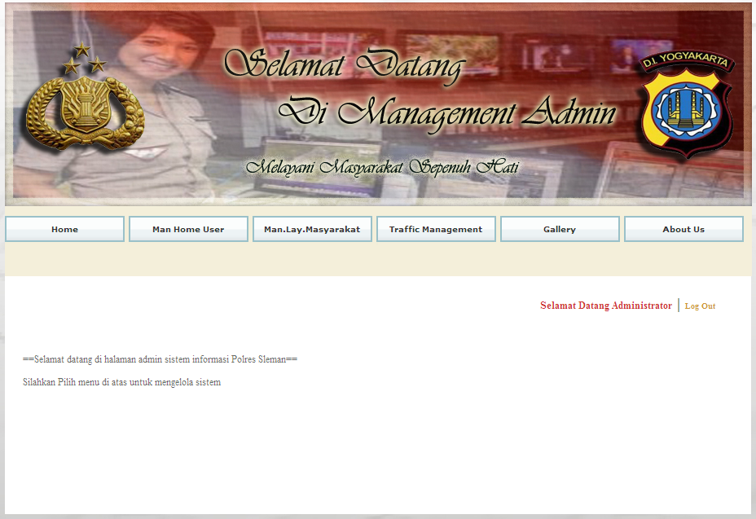

Gambar 4.2 Halaman Utama Admin Polres Sleman
Dapat dilihat pada gambar 4.2, merupakan halaman utama Admin dari Polres Sleman, seperti yang telah di jelaskan sebelumnya pada fungsi masing-masing menu dimiliki dari manajemen admin. Dari man home user untuk menambah, mengedit dan menghapus berita terbaru pada halaman home, pada halaman manajemen layanan masyarakat terdapat submenu untuk menambah, mengedit, dan menghapus data DPO dan DOH, dan fungsi untuk menghapus dan mengelola data pengaduan yang ditambahkan oleh user dihalaman pengaduan. Pada traffic management terdapat sub menu untuk setup data kecelakaan, setup data kepadatan. Sedangkan pada menu gallery admin bisa menambah gambar dan contact untuk memberikan informasi yang bisa di hubungi.

- Halaman Setup Berita Terbaru
Pada halaman tambah berita terbaru, admin dapat menambahkan berita terbaru sesuai dengan form yang telah disediakan. Untuk lebih jelasnya Setup berita baru dapat dilihat pada gambar 4.3.

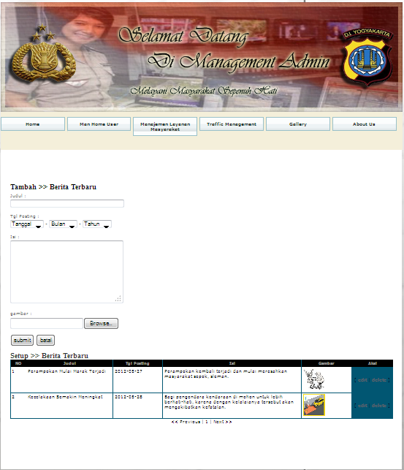
Gambar 4.3 Halaman Setup Berita Terbaru
Dapat dilihat pada gambar 4.3, pada halaman setup berita terbaru terdapat menu pemilihan tanggal, bulan, dan tahun di terbitkannya berita dari berita terbaru, hal ini bertujuan agar admin bisa mengelola postingan yang terbaru dan postingan lama agar bisa menghapus data yang di anggap sudah kadar luarsa dan pada kolom uraian merupakan isi berita terbaru yang akan disampaikan user pada halaman home. Terdapat 2 tombol untuk menyimpan dan membatalkan penyimpanan data, jika data berhasil di simpan maka data langsung berada pada tabel setup berita terbaru dibawah. Pada tabel ini, admin memilki 2 aksi yang dapat mengedit untuk mengkoreksi kembali isi uraian yang telah berhasil di simpan, dan aksi delete untuk menghapus data yang dianggap tidak perlu.
- Halaman Lihat Data Pengaduan
Pada halaman ini admin dapat melihat data pengaduan yang telah di inputkan oleh user atau masyarakat. Dapat di lihat untuk tampilan data pengaduan seperti pada gambar 4.4.

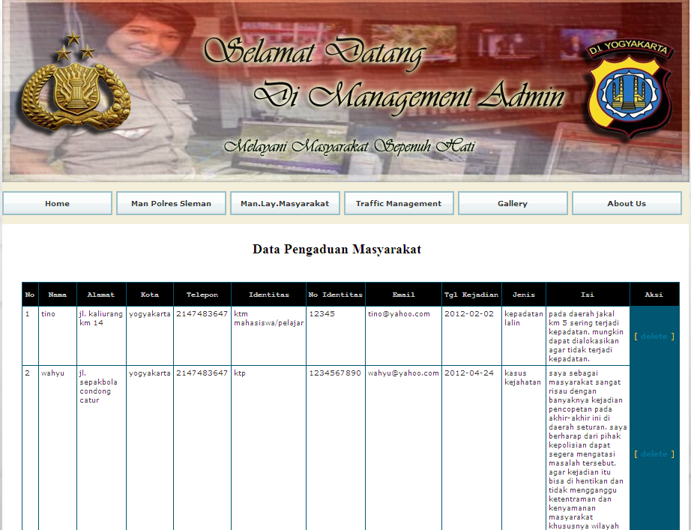
Gambar 4.4 Halaman Lihat Data Pengaduan
Dapat dilihat pada gambar 4.4, pada menu man layanan terdapat sub menu manajemen laporan pengaduan masyarakat. Halaman ini merupakan masukkan data-data pengaduan masyrakat yang masuk ke admin. Pada proses ini admin hanya bisa melihat dan menghapus data yang dimasukkan oleh user kepada admin.
- Halaman Setup DPO
Pada halaman setup DPO, admin dapat menambah, mengedit, menghapus dan melihat semua data DPO. Untuk lebih jelasnya halaman setup DPO dapat di lihat pada gambar 4.5.

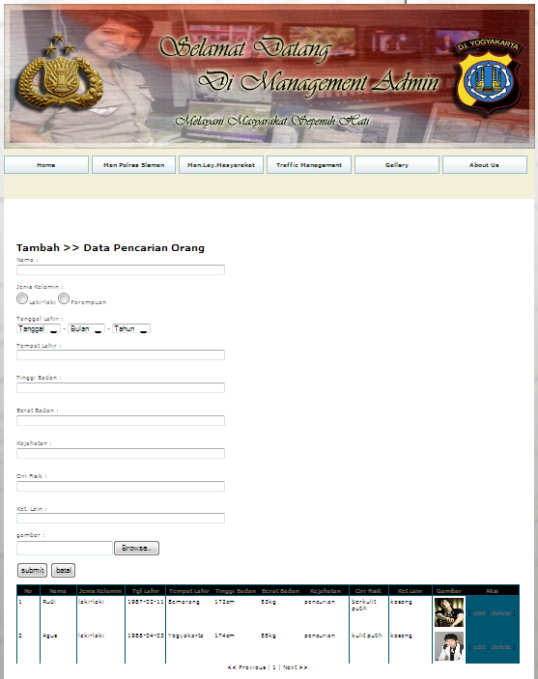Gambar 4.5 Halaman Setup DPO

Dapat dilihat pada gambar 4.5, pada halaman setup DPO ini berfungsi untuk menampilkan daftar pencarian orang kepada user. Pada halaman ini terdapat kolom input nama, jenis kelamin, tanggal kelahiran, tempat kelahiran, berat badan, jenis kejahatan, ciri fisik, keterangan lain dan gambar dari foto dari daftar pencarian orang. Terdapat 2 tombol yaitu submit jika dianggap data yang dimasukkan sudah benar dan batal jika dianggap tidak ingin melanjutkan proses penyimpanan. Jika data berhasil disimpan, maka data langsung muncul pada kolom dibawah, dan memiliki 2 aksi yaitu edit untuk mengkoreksi data yang telah dimasukkan dan delete untuk menghapus data yang telah disimpan.
- Halaman Setup DOH
Pada halaman setup DOH, admin dapat menambah, mengedit, menghapus dan melihat semua data DOH. Untuk lebih jelasnya halaman setup DOH dapat di lihat pada gambar 4.6.
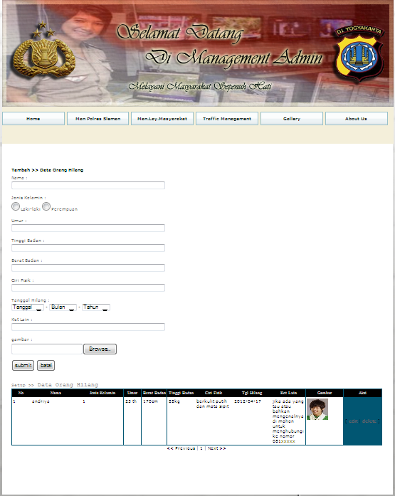
Gambar 4.6 Halaman Setup DOH
Dapat dilihat pada gambar 4.6, pada halaman setup DOH ini berfungsi untuk menampilkan informasi daftar orang hilang kepada user. Pada halaman ini terdapat kolom input nama, jenis kelamin, umur, tinggi badan, ciri fisik, tanggal kelahiran, keterangan lain dan gambar dari foto dari daftar orang hilang. Terdapat 2 tombol yaitu submit jika dianggap data yang dimasukkan sudah benar dan batal jika dianggap tidak ingin melanjutkan proses penyimpanan. Jika data berhasil disimpan, maka data langsung muncul pada kolom dibawah, dan memiliki 2 aksi yaitu edit untuk mengkoreksi data yang telah dimasukkan dan delete untuk menghapus data yang telah disimpan.
- Halaman Setup Data Kecelakaan
Pada halaman setup data kecelakaan, admin dapat melihat, menambah, mengedit dan menghapus data kecelakaan. Untuk mengetahui halaman setup data kecelakaan dapat dilihat pada gambar 4.7.

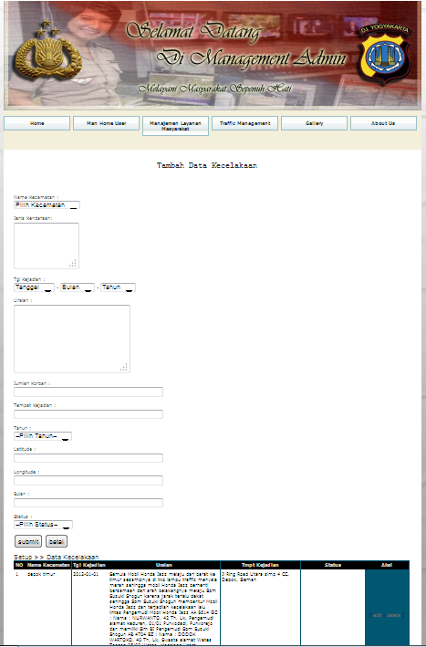
Gambar 4.7 Halaman Setup Data Kecelakaan
Dapat dilihat pada gambar 4.7, pada halaman setup data kecelakaan terdapat kolom pilih kecamatan lokasi kejadian kecelakaan, kolom antara untuk mengancang-ancang terjadinya lokasi kecelakaan, tanggal kejadian, jumlah korban, tempat kejadian, bulan kejadian, tahun kejadian, longitude dan latitude posisi kejadian dari google maps, hal ini berfungsi untuk menunjukkan lokasi terjadinya kecelakaan di google maps kepada user. Terdapat 2 tombol yaitu submit jika dianggap data yang dimasukkan sudah benar dan batal jika dianggap tidak ingin melanjutkan proses. Jika data berhasil disimpan, maka data langsung muncul pada kolom dibawah, dan memiliki 2 aksi yaitu edit untuk mengkoreksi data yang telah dimasukkan dan delete untuk menghapus data yang telah disimpan.
- Halaman Setup Data Kepadatan
Pada halaman setup data kepadatan, admin dapat melihat, menambah, mengedit dan menghapus data kepadatan. Untuk mengetahui halaman setup data kepadatan dapat dilihat pada gambar 4.8.

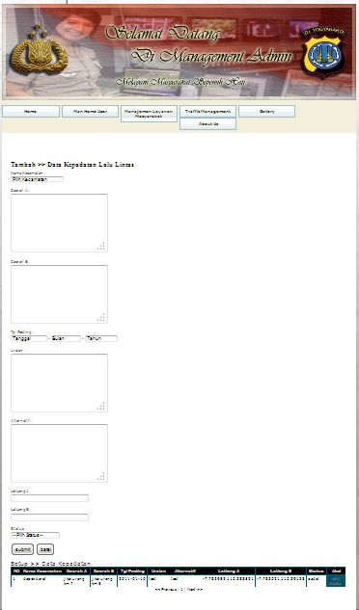
Gambar 4.8 Halaman Setup Data Kepadatan
Dapat dilihat pada gambar 4.8, pada halaman setup data kepadatan terdapat kolom pilih kecamatan lokasi terjadinya kepadatan, kolom daerah untuk mendiskripsikan daerah kecilnya, tanggal kepadatan, uraian untuk mendiskripkan dari kepadatan tersebut, dan kolom alternatif untuk jalan alternatif jika terjadi kemacetan. Terdapat 2 tombol yaitu submit jika dianggap data yang dimasukkan sudah benar dan batal jika dianggap tidak ingin melanjutkan proses. Jika data berhasil disimpan, maka data langsung muncul pada kolom dibawah, dan memiliki 2 aksi yaitu edit untuk mengkoreksi data yang telah dimasukkan dan delete untuk menghapus data yang telah disimpan.
- Halaman Setup Gallery Foto
Pada halaman setup gallery foto, admin dapat melihat, menambah, mengedit dan menghapus foto pada gallery. Untuk mengetahui halaman setup gallery dapat dilihat pada gambar 4.9.
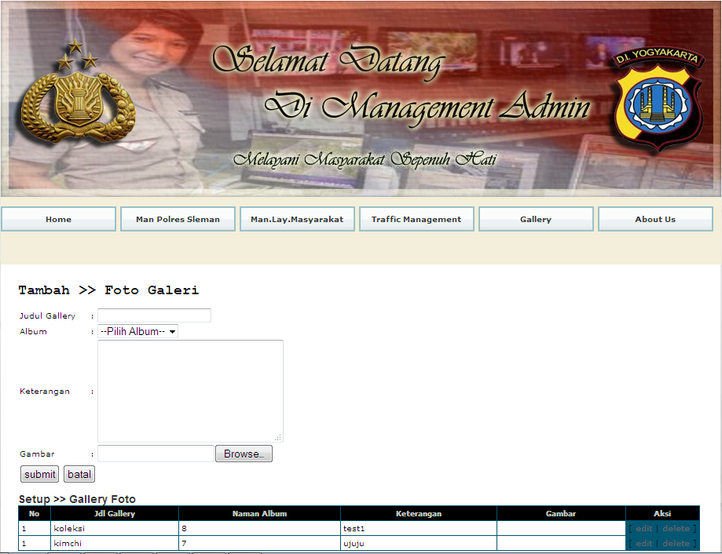

Gambar 4.9 Halaman Setup Gallery Foto
- Halaman Setup Album Foto
Pada halaman setup album foto, admin dapat melihat, menambah, mengedit dan menghapus album foto. Untuk mengetahui halaman setup data kepadatan dapat dilihat pada gambar 4.10.

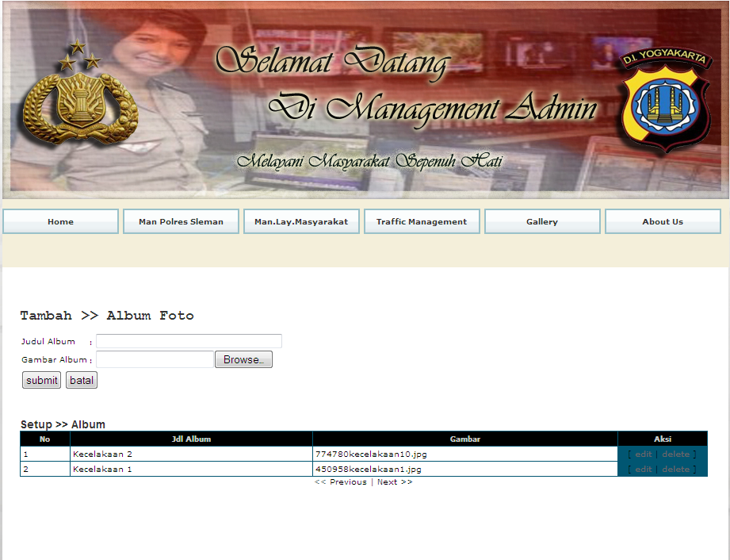
Gambar 4.10 Halaman Setup Album Foto

- Halaman Setup Contact
Pada halaman setup contact, admin dapat melihat, menambah, mengedit dan menghapus data pada contact. Untuk mengetahui halaman setup contact dapat dilihat pada gambar 4.11.

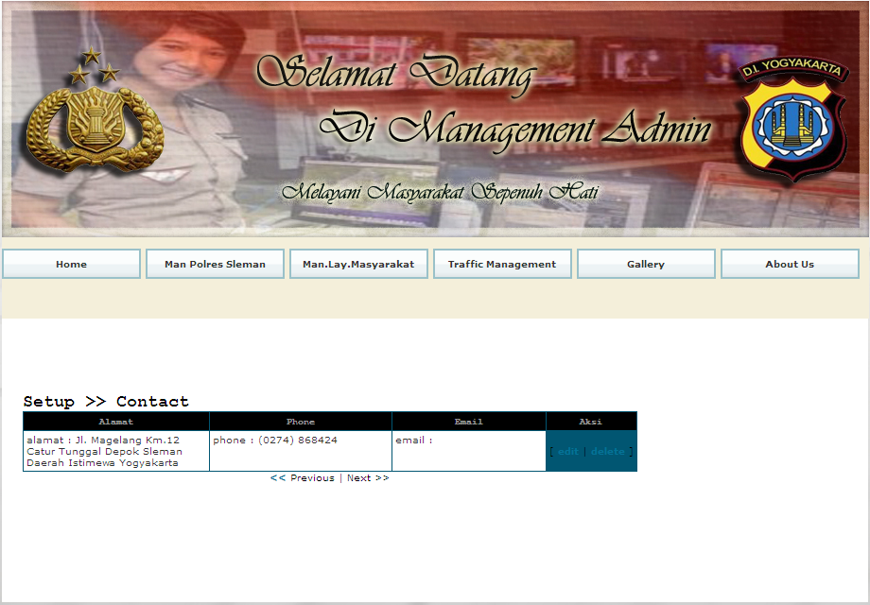
Gambar 4.11 Halaman Setup Contact

4.1.2.2 Interface User
Pada tampilan interface user ini, merupakan tampilan interface yang diakses oleh user dengan data yang telah dimasukkan terlebih dahulu oleh admin. Adapun tampilan interface dari masing-masing menu antara lain sebagai berikut.
- Halaman Index
Halaman index adalah tampilan awal pada Sistem Informasi Polres Sleman yang berisi beberapa menu untuk user, yaitu menu home, menu Polres Sleman, menu layanan masyarakat, menu traffic management, menu gallery dan menu about us. Adapun fungsi-fungsi pada halaman index antara lain terdiri dari beberapa bagian sesuai dengan penggunaannya, yaitu sebagai berikut.

- Home : Fungsi home pada sistem ini, yaitu user dapat mengetahui informasi berita terbaru, informasi data no Polsek dibawah Polres Sleman, dan Slide Show photo.
- Data Polres Sleman : Fungsi pada Polres Sleman ini sistem memberikan informasi tentang Polres Sleman seperti visi dan misi, logo dan penjelasan, struktur organisasi Polres Sleman, dan peta wilayah cakupan Polres Sleman.
- Layanan Masyarakat : Fungsi pada layanan masyarakat ini sistem memberikan wadah atau sarana kepada masyarakat untuk memberikan masukan mengenai pengaduan tentang kecelakaan, kepadatan dan kasus kejahatan, serta memberikan informasi mengenai dpo (data pencarian orang) dan doh (data orang hilang).
- Traffic Management : Fungsi pada traffic management ini sistem memberikan informasi mengenai data kecelakaan, data kepadatan, grafik kecelakaan, titik rawan kecelakaan, info real time kecelakaan dan info real time kepadatan.
- Gallery : Fungsi pada gallery ini sistem memberikan informasi berupa image yang dapat dilihat oleh user.
- About Us : Fungsi about us ini sistem memberikan informasi kontak Polres Sleman untuk user.
Adapun untuk lebih jelasnya untuk tampilan interface halaman index dapat dilihat pada gambar 4.12.
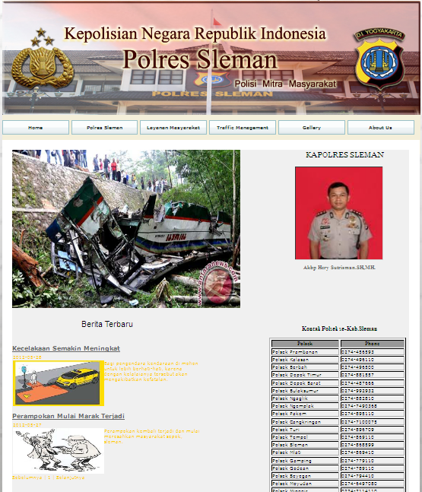

Gambar 4.12 Halaman Interface Index user

- Halaman Visi dan Misi
Pada halaman tampilan visi dan misi untuk memberikan informasi kepada users tentang visi dan misi Polres Sleman.
- Halaman Logo dan Penjelasan
Pada halaman logo dan dan penjelasan untuk memberikan informasi kepada users tentang penjelasan logo dari Polres Sleman.
- Halaman Laporan Pengaduan
Pada halaman ini merupakan tampilan form pengaduan yang dapat di input kan oleh user atau masyarakat. Adapun untuk lebih jelasnya tampilan halaman laporan pengaduan dapat di lihat pada gambar 4.13.

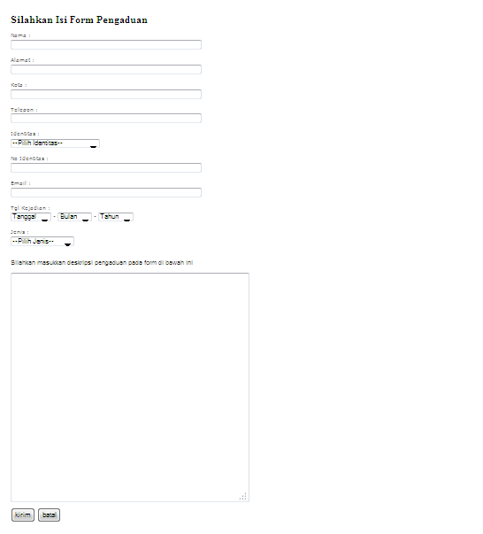
Gambar 4.13 Halaman Form Pengaduan user

Dapat dilihat pada gambar 4.13, pada halaman form pengaduan user dapat memasukkan data pengaduan pada form yang tersedia dihalaman form pengaduan. User diminta untuk memasukkan data berupa nama, alamat, kota, telpon,identitas, no identitas, email, tanggal, bulan dan tahun pelaporan, jenis laporan dengan 3 kategori yaitu kecelakaan,kepadatan, dan kasus kriminal dan sebagainya dan yang terakhir uraian pelaporan user.
- Halaman DPO (Daftar Pencarian Orang)
Pada halaman ini merupakan tampilan DPO yang berfungsi untuk memberikan informasi kepada user atau masyarakat mengenai pencarian orang yang mempunyai kasus kejahatan. Untuk tampilanya dapat di lihat pada gambar 4.14.
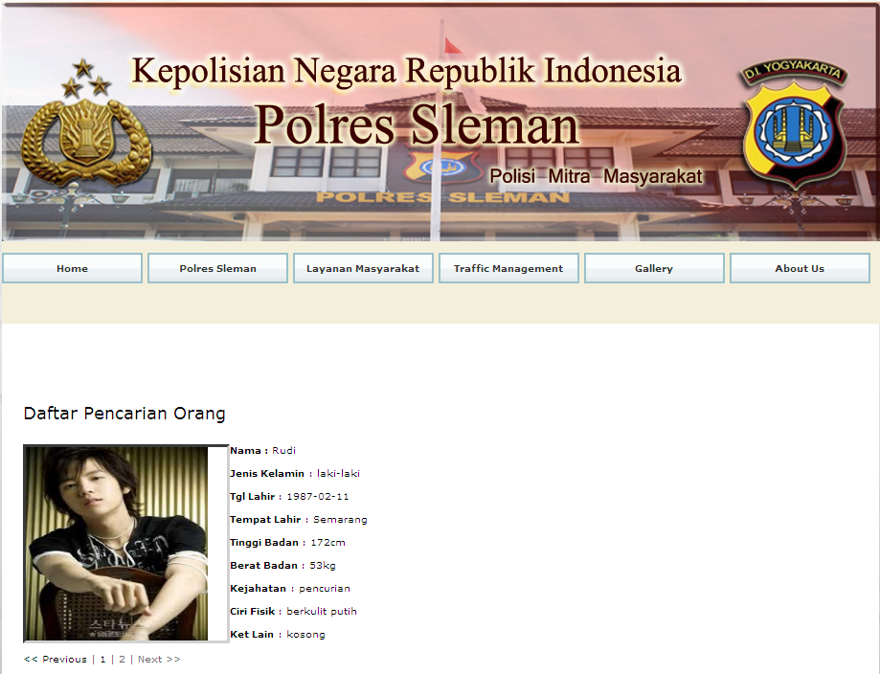

Gambar 4.16 Halaman DPO user

Gambar 4.14 Halaman DPO user
Dapat dilihat pada gambar 4.14, pada halaman DPO user, user dapat mengetahui info data berupa ciri-ciri fisik, foto dan keterangan lain mengenai daftar pencarian orang sesuai dengan kasus-kasus kejahatan yang dimilikinya.
- Halaman DOH (Daftar Orang Hilang)
Pada halaman ini merupakan tampilan DOH yang berfungsi untuk memberikan informasi kepada user atau masyarakat mengenai data orang hilang. Untuk tampilanya dapat di lihat pada gambar 4.15.

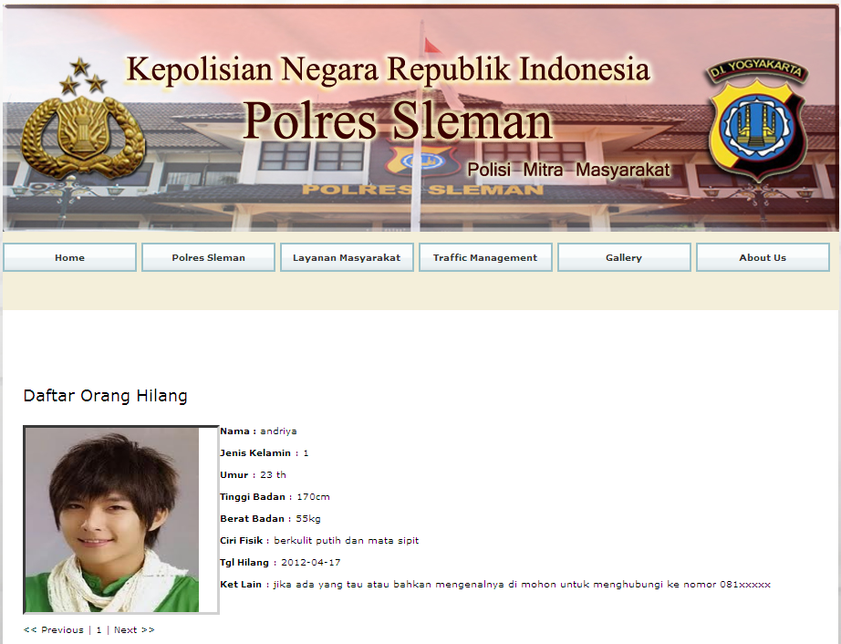
Gambar 4.15 Halaman DOH user
Dapat dilihat pada gambar 4.15, tidak berbeda jauh pada halaman DPO user, pada halaman DOH (Daftar Orang Hilang) user dapat mengetahui info data berupa ciri-ciri fisik, foto dan keterangan lain mengenai daftar orang hilang sesuai dengan ciri-ciri fisik yang dimilikinya.
- Halaman Data Kecelakaan
Pada halaman ini merupakan tampilan data kecelakaan yang berfungsi untuk memberikan informasi kepada user atau masyarakat mengenai data kecelakaan. Untuk lebih jelasnya tampilan interface mengenai halaman data kecelakaan dapat di lihat pada gambar 4.16.

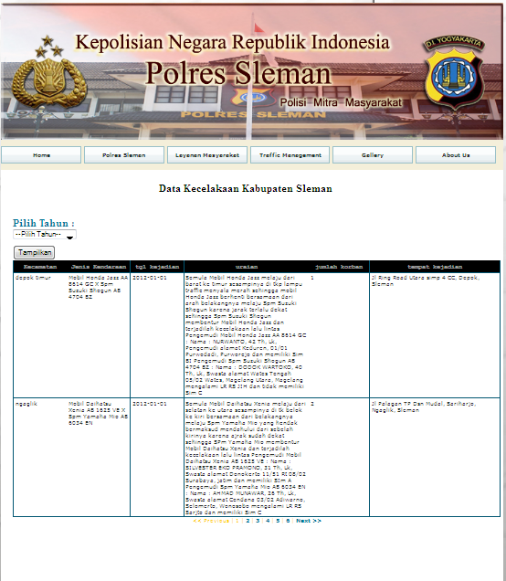
Gambar 4.16 Halaman Data Kecelakaan user
Dapat dilihat pada gambar 4.16, pada halaman data kecelakaan user, user dapat mengetahui data-data kecelakaan yang telah terjadi pada lingkup lokasi kejadian dibawah lingkup Polres Sleman.

- Halaman Kepadatan
Pada halaman ini merupakan tampilan data kepadatan yang berfungsi untuk memberikan informasi kepada user atau masyarakat mengenai data kepadatan. Adapun untuk lebih jelasnya tampilan interface halaman kepadatan dapat di lihat pada gambar 4.17.

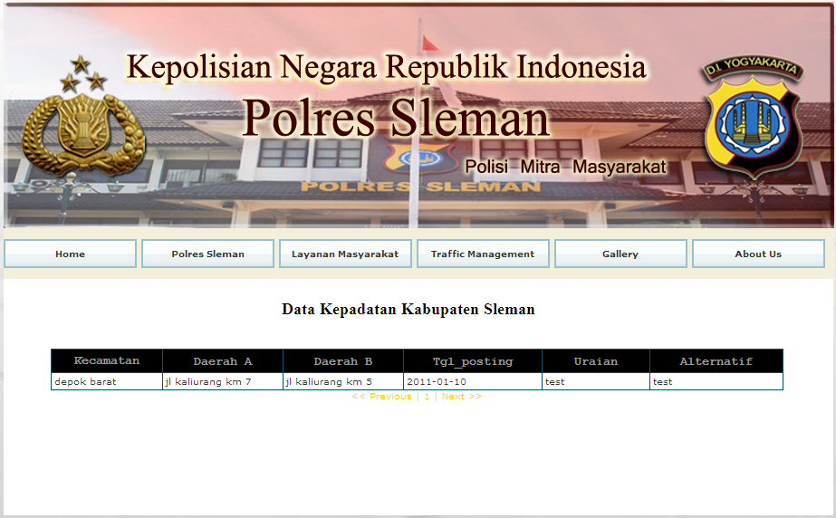
Gambar 4.17 Halaman Data Kepadatan user
Dapat dilihat pada gambar 4.17, pada halaman data kepadatan user, user dapat mendapatkan data daerah yang sering terjadi kepadatan lalu lintas pada waktu-waktu dan tempat yang telah dimasukkan oleh admin sebelumnya.
- Halaman Grafik Kecelakaan
Pada halaman ini merupakan tampilan grafik kecelakaan yang berfungsi untuk memberikan informasi kepada user atau masyarakat mengenai tingkat kecelakaan per bulan. Adapun untuk lebih jelasnya tampilan halaman interface halaman grafik kecelakaan dapat di lihat pada gambar 4.18.

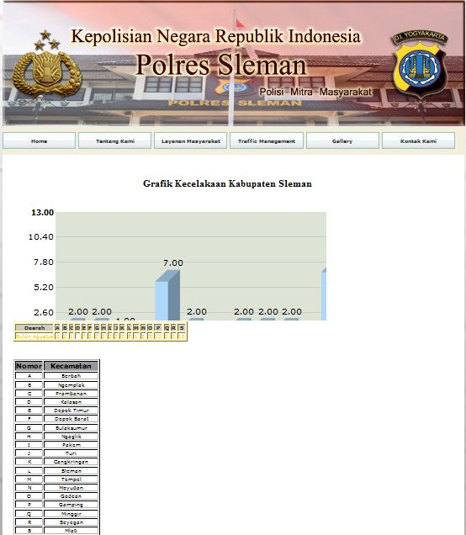
Gambar 4.18 Halaman Grafik Kecelakaan user
Dapat dilihat pada gambar 4.18, bahwa pada halaman Grafik kecelakaan user, user dapat mengetahui grafik jumlah terjadinya kecelakaan persetiap bulannya. Data dapat dibagi lagi berdasarkan tahun kejadian, dari 12 bulan dalam setahun, adanya grafik ini untuk memberikan data visual kepada user mengenai kejadian dalam setahun dari setiap bulan mengenai kecelakaan yang terjadi di lingkup area Polres Sleman.

- Halaman Rawan Kecelakaan
Pada halaman ini merupakan tampilan google maps dengan pilihan kategori berdasarkan wilayah kecamatan dan tahun yang berfungsi untuk memberikan informasi mengenai titik rawan kecelakaan. Adapun untuk lebih jelasnya tampilan rawan kecelakaan dapat di lihat pada gambar 4.19.

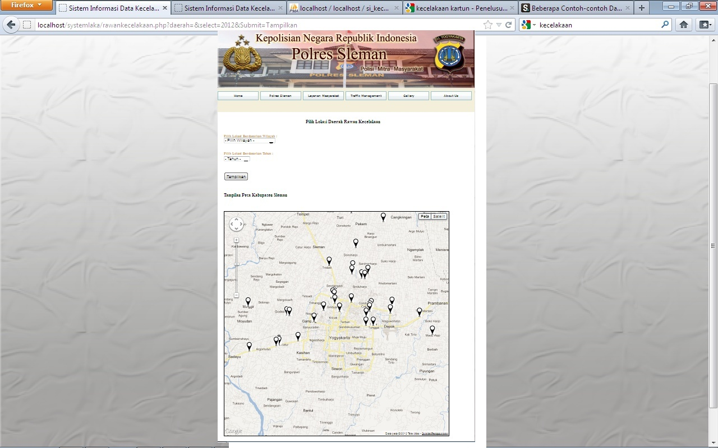
Gambar 4.19 Halaman Daerah Rawan Kecelakaan user
Dapat dilihat pada gambar 4.19, bahwa pada halaman daerah rawan kecelakaan user, user dapat mengetahui titik-titik lokasi rawan kecelakaan dengan adanya tanda pada peta dari google maps, sehingga membuat user berhati-hati dalam melewati titik lokasi tersebut.
- Halaman Info Real Time Kecelakaan
Pada halaman ini merupakan tampilan peta google maps di mana sistem memberikan output berupa informasi live report mengenai kecelakaan lalu lintas secara realtime. Adapun untuk lebih jelasnya tampilan dari info real time kecelakaan dapat di lihat pada gambar 4.20.

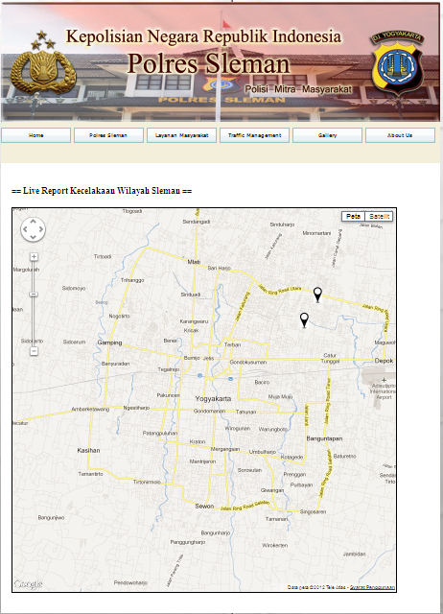
Gambar 4.20 Halaman Info Real Time Kecelakaan user
Dapat dilihat pada gambar 4.20, user dapat mengetahui secara langsung titik yang sedang terjadi kecelakaan pada waktu tersebut, sehingga user dapat mengetahui dan menghindari lokasi kecelakaan dengan jalan alternatif agar terhindar dari kemacetan lalu lintas.
- Halaman Info Real Time Kepadatan
Pada halaman ini merupakan tampilan peta google maps di mana sistem memberikan output berupa informasi live report mengenai kepadatan lalu lintas secara realtime. Adapun untuk lebih jelasnya tampilan dari info real time kecelakaan dapat di lihat pada gambar 4.21.

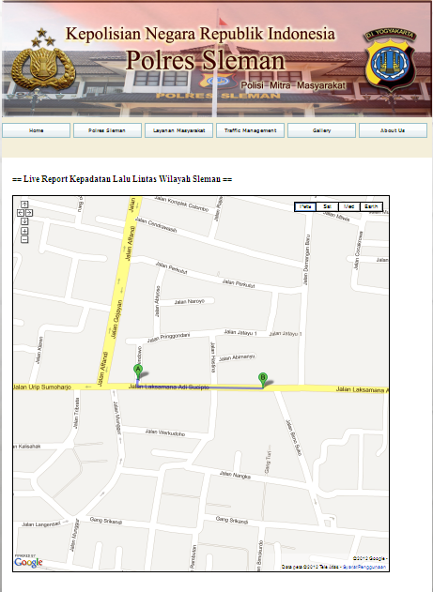
Gambar 4.21 Halaman Info Real Time Kepadatan user
Dapat dilihat pada gambar 4.21, user dapat mengetahui secara langsung titik sedang terjadinya kepadatan pada waktu tersebut dengan adanya garis biru yang menandakan adanya kepadatan dari titik tersebut, sehingga user dapat mengetahui dan menghindari lokasi kepadatan dengan jalan alternatif agar terhindar dari kemacetan lalu lintas.
- Halaman Gallery
Pada halaman Gallery merupakan informasi tampilan foto yang diringkas dalam album. Adapun untuk lebih jelasnya tampilan dari halaman gallery dapat di lihat pada gambar 4.22.

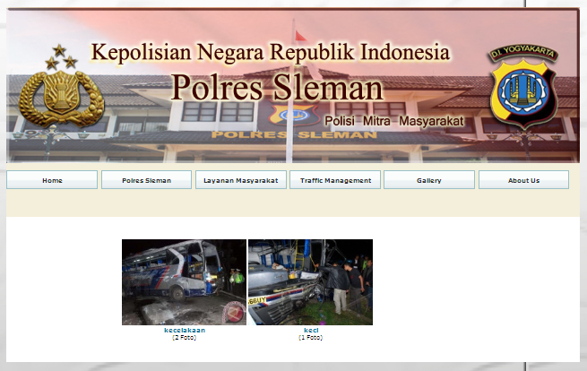
Gambar 4.22 Halaman Gallery user
Dapat dilihat pada gambar 4.22, pada halaman gallery user, user dapat mendapatkan album foto yang dibuat memiliki tema-tema masing-masing sesuai yang di inputkan oleh admin.

- Halaman Contact
Pada halaman ini merupakan informasi mengenai kontak Polres Sleman. Adapun untuk lebih jelasnya tampilan dari contact dapat di lihat pada gambar 4.23.

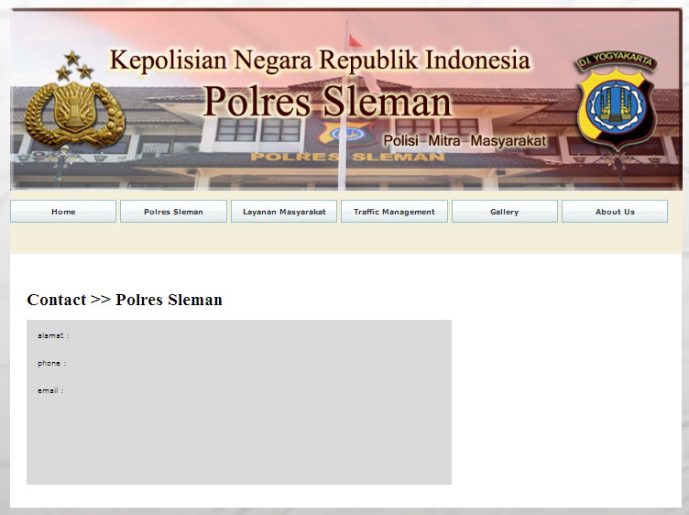
Gambar 4.23 Halaman Contact user
Dapat dilihat pada gambar 4.23, pada halaman contact user, user dapat mendapatkan informasi berupa data informasi alamat, no telephone, email dari Polres Sleman untuk memudahkan user dalam bertukar informasi dari masyarakat kepada Polres Sleman.

4.2 Pengujian Sistem
Tahap pengujian sistem ini perlu dilakukan untuk melihat kesalahan yang mungkin terjadi pada alur jalannya Sistem Informasi Polres Sleman ini, sehingga jika terjadi kesalahan dapat dibuat penanganannya. Berikut ini pengujian Sistem Informasi Polres Sleman, antara lain sebagai berikut.
4.2.1 Pengisian Log in
Sebelum masuk kedalam sistem admin atau user harus memasukkan username dan password serta hak akses untuk user, apabila data tersebut valid maka user atau admin akan masuk ke halaman pengguna. Tetapi jika melakukan kesalahan pada saat memasukkan username, password, atau hak akses maka akan keluar pesan error. Untuk lebih jelasnya proses log in admin dapat dilihat pada gambar 4.24.
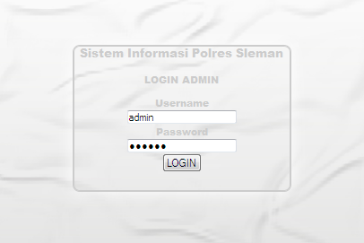

Gambar 4.24 Form Log in Admin
Dapat dilihat pada gambar 4.24, dimana admin melakukan proses pemasukkan data berupa username dan password yang setelah log in dan diautentifikasi jika benar maka akan keluar alert seperti pada gambar 4.25.
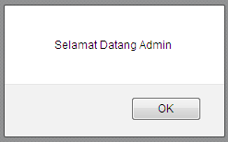

Gambar 4.25 Tampilan Pesan Berhasil Log in Admin
Setelah dilakukan pemasukkan username dan password dan benar maka admin akan langsung masuk kedalam sistem manajemen admin Sistem Informasi Polres Sleman, dan akan disambut dengan tampilan seperti gambar 4.26.

Gambar 4.26 Tampilan Berhasil Log in Admin
Pada gambar 4.26, jika proses log in administrator berhasil dan masuk kehalaman admin, adapun jika data username dan password tidak valid maka akan disambut dengan alert seperti pada gambar 4.27.
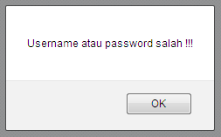

Gambar 4.27 Pesan Kesalahan Log in
4.2.2 Pengisian Form Pengaduan
Pada saat pengisian laporan pengaduan harus sesuai dengan form yang telah di sediakan. Semua form wajib untuk di isi jika semuanya benar dan lengkap maka akan muncul pesan berhasil. Namun apabila ada data yang tidak di isi maka akan muncul pesan error. Untuk lebih jelasnya proses pengisian form yang lengkap dapat dilihat pada gambar 4.28.

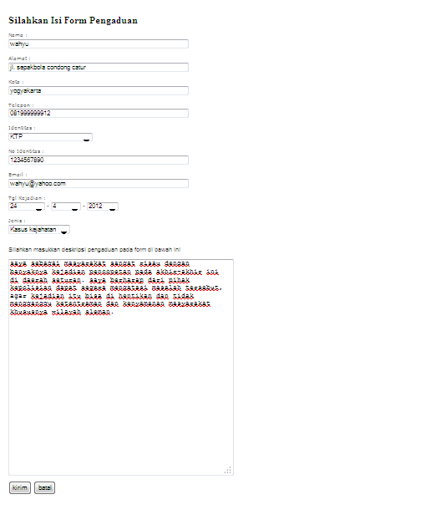
Gambar 4.28 Form Laporan Pengaduan

Jika form diisi dengan data yang lengkap dan benar maka keluar alert seperti pada gambar 4.29.

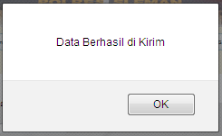
Gambar 4.29 Tampilan Berhasil Input Laporan Pengaduan
Sedangkan jika data tidak di isi dengan data yang lengkap dan tidak benar maka akan keluar alert seperti pada gambar 4.30.

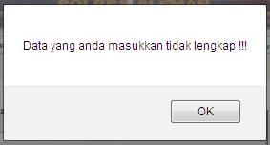
Gambar 4.30 Pesan Error Kesalahan Laporan Pengaduan
Dapat dilihat pada gambar 4.30, terjadi pesan eror dalam pengisian laporan pengaduan dan data secara otomatis tidak disimpan kedalam data base dikarenakan pengisian data tidak lengkap sesuai yang tertera pada form pengaduan.
4.2.3 Pengisian Berita Terbaru
Berita terbaru dapat dimasukan ke dalam sistem dengan format sesuai dengan form yang sudah disediakan seperti pada gambar 4.31. Setelah berita disimpan akan keluar pesan seperti pada gambar 4.31.

Gambar 4.31 Halaman Tambah Berita Terbaru
Jika pada gambar 4.31, pada halaman tambah data berita baru data yang diminta valid dan sesuai yang diminta makan keluar pesan seperti pada gambar 4.32.
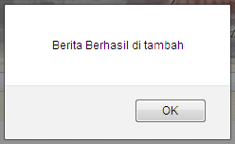
Gambar 4.32 Pesan Penambahan Berita Berhasil Dilakukan

Berita yang sudah disimpan kedalam sistem dapat dilihat pada halaman index. Untuk lebih jelasnya dapat dilihat pada gambar 4.33.

Gambar 4.33 Halaman Home yang terdapat berita terbaru

4.2.4 Pengisian Data Real Time Kecelakaan
Pada sistem ini admin menginputkan data real time mengenai kecelakaan secara live report dan outputnya dapat dilihat oleh user melalui google maps. Jika data yang dimasukkan benar maka akan muncul pesan berhasil, namun jika data yang dimasukkan tidak lengkap maka akan muncul error. Untuk edit data real time kecelakaan jika data yang dimasukkan lengkap maka akan muncul pesan berhasil Untuk lebih jelasnya dapat dilihat pada gambar 4.34.
Gambar 4.34 Tambah Data Real Time Kecelakaan
Dapat dilihat pada gambar 4.34, proses penambahan data real time kecelakaan, jika proses berjalan lancer dan data di isi dengan benar maka akan keluar pesan seperti pada gambar 4.35.
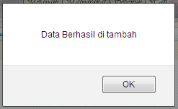

Gambar 4.35 Tampilan Berhasil Tambah Data Real Time Kecelakaan
Dapat dilihat pada gambar 4.35, proses pesan yang muncul jika data berhasil ditambah dan akan keluar hasil inputan admin pada halaman data real time kecelakaan pada gambar 4.36.
Gambar 4.36 Tampilan Hasil Input Data Real Time Kecelakaan

4.3 Kelebihan dan Kelemahan Sistem
Dalam membangun suatu sistem, tentunya masih terdapat beberapa kelemahan dan kelebihan seperti pada “Perancangan Sistem Informasi Polres Sleman Berbasis Web” ini. Kelemahan dan kelebihan ini merupakan representasi dari proses yang berjalan dalam perangkat lunak tersebut. Adapun rincian kelemahan dan kelebihan sistem ini adalah sebagai berikut.
4.3.1 Kelebihan Sistem
- Sistem ini dapat digunakan sebagai fasilitas bagi user untuk mendapatkan informasi secara real time mengenai terjadinya kecelakaan dan kepadatan,yang dapat di akses secara online, sehingga user dapat mengetahui jalan mana yang harus dan tidak untuk di lalui pada saat tertentu.
- Sistem ini memberikan wadah berupa laporan pengaduan yang bertujuan untuk memudahkan masyarakat dalam melaporkan berbagai masalah berupa kepadatan, kecelakaan dan kasus kejahatan secara online.
- Sistem ini memberikan informasi mengenai data orang hilang dan data pencarian orang agar masyarakat lebih mudah dalam mendapatkan informasi tersebut.
4.3.2 Kelemahan Sistem
- Untuk informasi jalur alternatif kepadatan pada sistem ini masih berupa teks belum dapat menunjukkan alur alternatif secara langsung melalui peta google maps.
- Hasil infoi real time kepadatan hanya dapat menampilkan satu informasi dikarenakan keterbatasan dari sistem tersebut.

4.4 Perbandingan Sistem Informasi
Pada perbandingan Sistem Informasi ini, merupakan perbandingan antara Sistem Informasi yang dibuat dengan Sistem Informasi yang sudah ada sebelumnya. Pada perbandingan Sistem Informasi kali ini, akan membandingkan dengan Sistem Informasi dari Polres bantul. Adapun untuk garis pebandingan antar 2 sistem tersebut, antara lain sebagai berikut.
4.4.1 Interface Halaman Index
Seperti pada halaman HOME, yang merupakan tampilan utama pada Sistem Informasi, pada Sistem Informasi Polres Bantul menampilkan halaman sambutan dari Kapolres Bantul. Untuk lebih jelasnya dapat dilihat pada gambar 4.37.
Gambar 4.37 Halaman Index Polres Bantul
Dapat dilihat pada gambar 4.37, pada tampilan awal Polres Bantul, memunculkan sambutan dari Kapolres Bantul dengan menu-menu diatas dan dikiri dari Sistem Informasi. Sedangkan pada Sistem Informasi Polres Sleman pada halaman menampilkan Slide Show Photo, Informasi berita terbaru, daftar no Polsek seluruh di bawah Polres Sleman dan Profil Kapolres seperti pada gambar 4.38.
Gambar 4.38 Halaman index Polres Sleman
Dapat dilihat pada gambar 4.38, pada tampilan HOME Polres Sleman langsung memberikan informasi terbaru, sedangkan pada Sistem Informasi Polres Bantul, untuk mengetahui informasi terbaru, user harus memilih menu tersendiri untuk masuk dan mengetahui informasi terbaru yang disampaikan oleh admin.
4.4.2 Muatan Menu
Dari masing-masing sistem memiliki kelebihan dan kekurangan dari menu Sistem Informasi yang dibuat antara lain pada tabel 4.1.

Tabel 4.1 Muatan Menu
No | Muatan Menu | Polres Bantul | Polres Sleman
1 | Informasi terbaru | ADA | ADA
2 | Tentang Kami | ADA | ADA
3 | Layanan Masyarakat | ADA | ADA
4 | Trafict Management | TIDAK ADA | ADA
5 | Gallery | ADA | ADA
6 | Forum Diskusi | ADA | TIDAK ADA
7 | Kontak Kami | ADA | ADA
Dapat dilihat pada tabel 4.1, terdapat beberapa kelebihan dan kekurangan dari kedua Sistem Informasi tersebut. Namun terlepas dari segala kekurangan tersebut, secara garis besar Sistem Informasi diatas sudah bisa mengakomodir pemberitahuan dan penyampaian informasi dari masing Polres yang di wakili kepada masyarakat umum.

BAB V

KESIMPULAN DAN SARAN

5.1 Kesimpulan
Selama membuat perancangan sistem informasi Polres Sleman berbasis web ini dapat menarik beberapa kesimpulan :
- Aplikasi Sistem Informasi Polres Sleman ini merupakan aplikasi yang dapat membantu Polres Sleman untuk memberikan kemudahan kepada masyarakat dalam mendapatkan informasi mengenai kecelakaan, kepadatan, titik rawan kecelakaan berdasarkan kategori kecamatan, informasi data orang hilang, informasi pencarian orang dan memberikan wadah untuk masyarakat dalam memberikan laporan pengaduan seputar kecelakaan, kepadatan dan kasus kejahatan yang hanya di lingkup Kabupaten Sleman Yogyakarta.
- Hasil dari sistem ini berupa informasi-informasi mengenai traffic management yang dapat diakses masyarakat secara real time.

5.2 Saran
Setelah melihat hasil yang dicapai dalam pembuatan Sistem Informasi Polres Sleman ini, maka ada beberapa saran yang dapat penulis berikan berkaitan dengan sistem yang di buat ini. Antara lain :
- Sistem Informasi ini dapat dikembangkan dengan memberikan tambahan fitur yang dapat memberikan lebih banyak manfaat kepada masyarakat sehingga, sistem ini dapat menjadi lebih kompleks.

Daftar Pustaka
Herman. (2009, juli 20). Memanfaatkan Fitur Google Dengan Google API. Dipetik 4 5, 2012, dari ayo cari: http://ayo-cari.com/blog/2009/07/memanfaatkan-fitur-pada-google-dengan-google-api/
Kadir, A. (2002, 5 3). Pengenalan Sistem Informasi. Sistem Informasi , hal. 54.
Pemkab Sleman. (2006). Profil Kabupaten Sleman. Dipetik Mei 25, 2012, dari Pemerintah Kabupaten Sleman: http://www.slemankab.go.id/profil-kabupaten-sleman/geografi/letak-dan-luas-wilayah
Polres Bantul. (2010, mei 12). Kepolisian Resor Bantul. Retrieved 3 4, 28, from Polres Bantul : http://polresbantul.net/
Polres Sleman. (n.d.). Struktur Organisasi Polres Sleman. Struktur Organisasi Polres Sleman , p. 1.
Polres Sleman. (n.d.). Visi Dan Misi Polres Sleman. VISI DAN MISI POLRES SLEMAN , p. 1.

